Yolanda Lillo Mata ISAM

**Práctica 5**

**1. Control de tráfico.**

Descomprime el fichero que contiene el escenario de NetGUI lab-tc.tgz para realizar la práctica de control de tráfico en Linux.

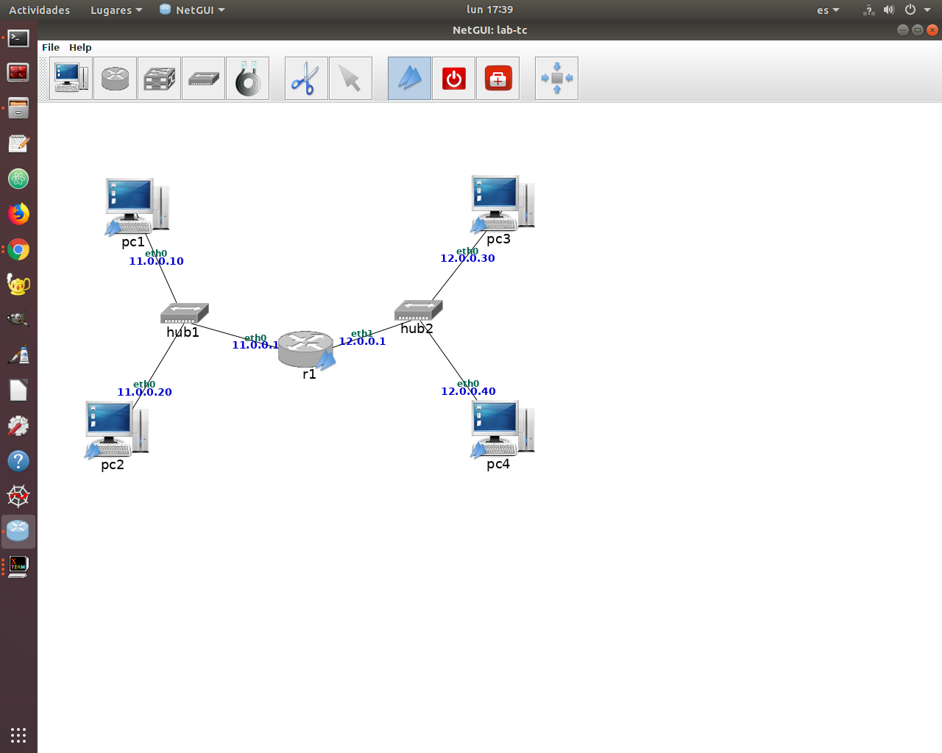

**1.1. Sin control de tráfico ni a la entrada ni a la salida.**

El router r1 no tiene activado el control de tráfico en ninguna de sus interfaces.

**1.1.1. Un flujo de datos.**

Arranca iperf en modo servidor UDP en pc3 y arranca iperf en modo cliente UDP en pc1 para que envíe tráfico a 3 Mbit durante 10 segundos a pc3. Observa en el lado servidor, el informe del tráfico recibido en el sentido pc1 → pc3.

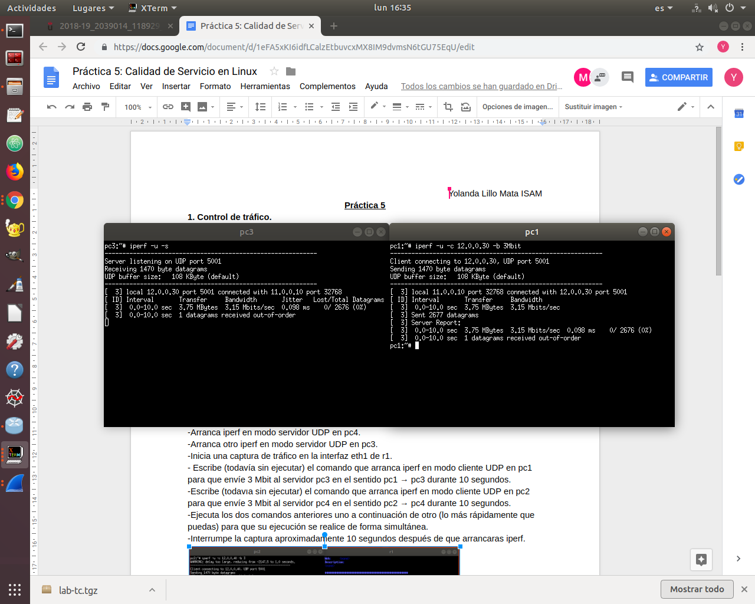

**1.1.2. Dos flujos de datos.**

-Arranca iperf en modo servidor UDP en pc4.

-Arranca otro iperf en modo servidor UDP en pc3.

-Inicia una captura de tráfico en la interfaz eth1 de r1.

- Escribe (todavía sin ejecutar) el comando que arranca iperf en modo cliente UDP en pc1 para que envíe 3 Mbit al servidor pc3 en el sentido pc1 → pc3 durante 10 segundos. -Escribe (todavıa sin ejecutar) el comando que arranca iperf en modo cliente UDP en pc2 para que envíe 3 Mbit al servidor pc4 en el sentido pc2 → pc4 durante 10 segundos. -Ejecuta los dos comandos anteriores uno a continuación de otro (lo más rápidamente que puedas) para que su ejecución se realice de forma simultánea.

-Interrumpe la captura aproximadamente 10 segundos después de que arrancaras iperf.

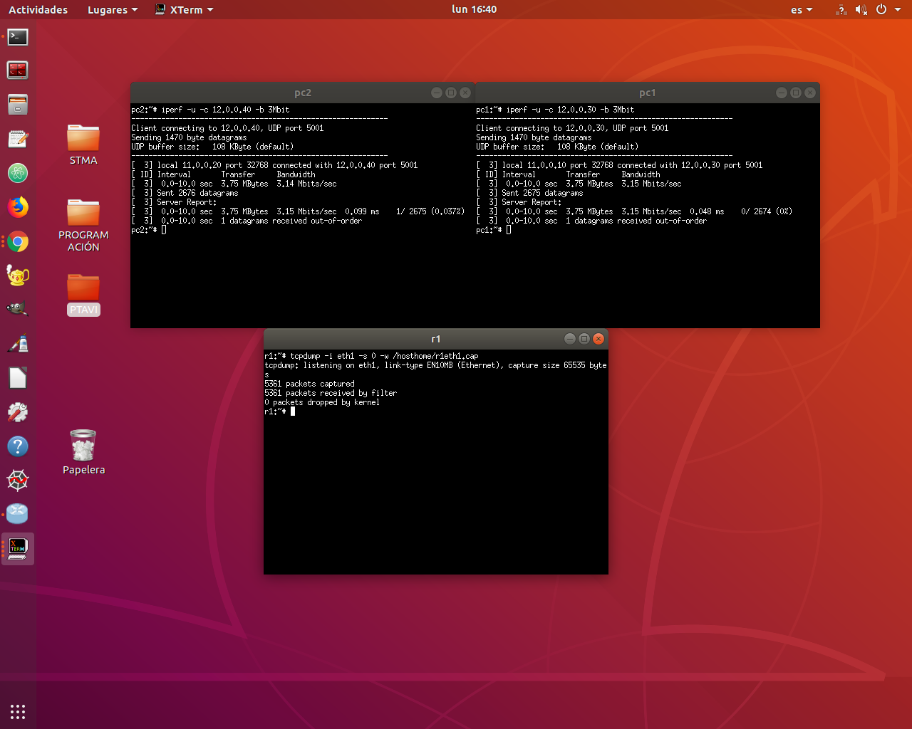

A continuación analiza los resultados obtenidos:

1. Explica las estadísticas que muestran los servidores.

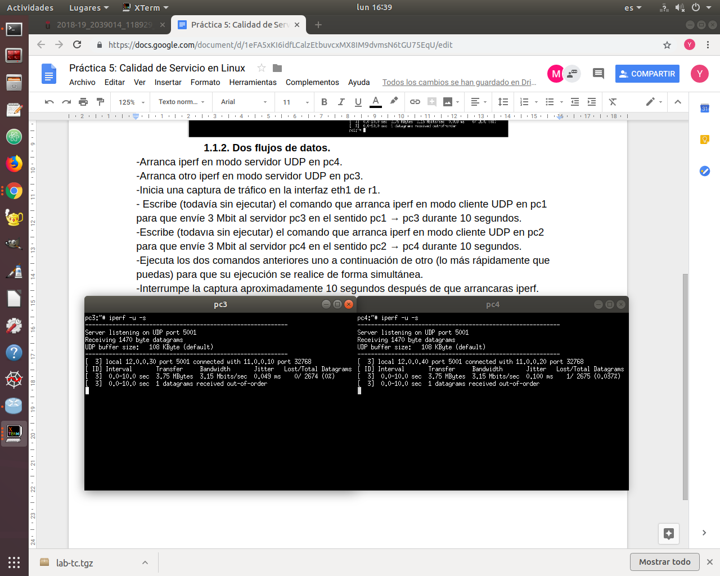

En pc3 llegan 3Mbits por segundo, como llegan cada 10 segundo en total llegarán 30Mbits, en pc4 pasa lo mismo.

2. Carga la captura en wireshark y muestra cada uno de los flujos de forma gráfica. Explica el ancho de banda medido para cada uno de los flujos.

Miro en Stadistic, I/O Graphs. Vemos como el ancho de banda es el correspondiente, el indicado con anterioridad.

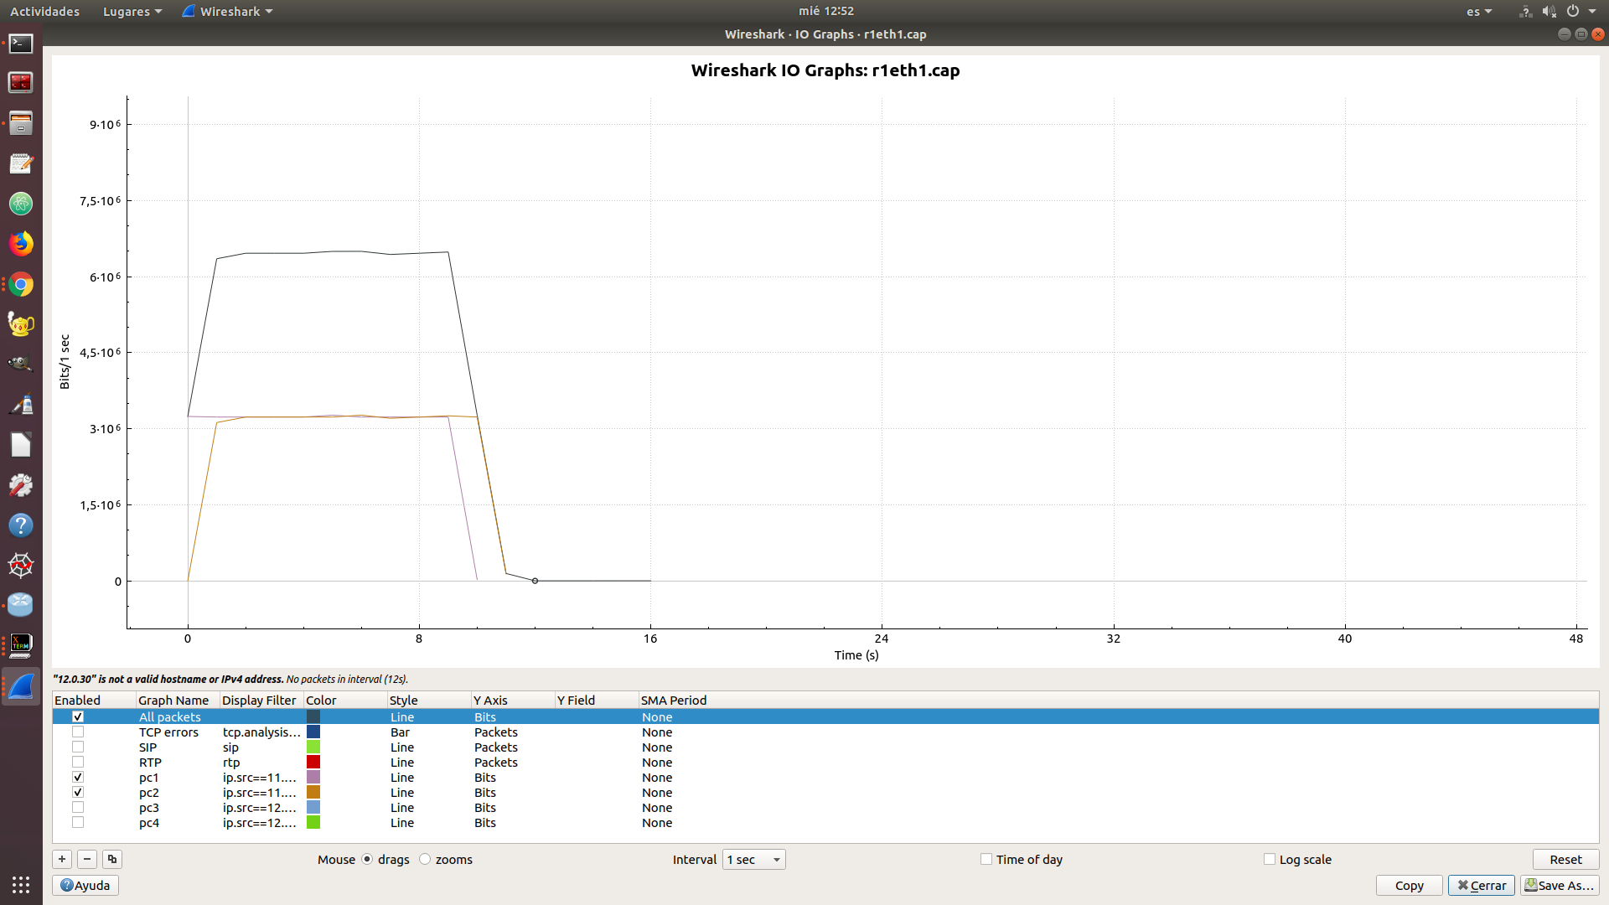

Sale 3.2*10⁶ porque me he equivocado y en iperf he puesto 3Mbit en lugar de 3M y por eso envía un poco más.

*hostlab es la carpeta donde esta el escenario

**1.2. Control de admisión para el tráfico de entrada.**

Vamos a configurar r1 para restringir el tráfico de entrada para 2 flujos de datos que recibe r1:

-Flujo 1: origen 11.0.0.10 se va a restringir a una velocidad de 1Mbit y una cubeta de 10k.

-Flujo 2: origen 11.0.0.20 se va a restringir a una velocidad de 2Mbit y una cubeta de 10k.

-Utiliza tc para definir esta configuración en la interfaz eth0 de r1 que es la interfaz de entrada de r1 para los flujos 1 y 2. Ten en cuenta que se aplique primero el filtro del flujo número 1 y después el del número 2. Guarda esta configuración en un fichero de script, por ejemplo con el nombre *tc-ingress.sh* que deberá contener las instrucciones que ejecutarías en la línea de comandos:

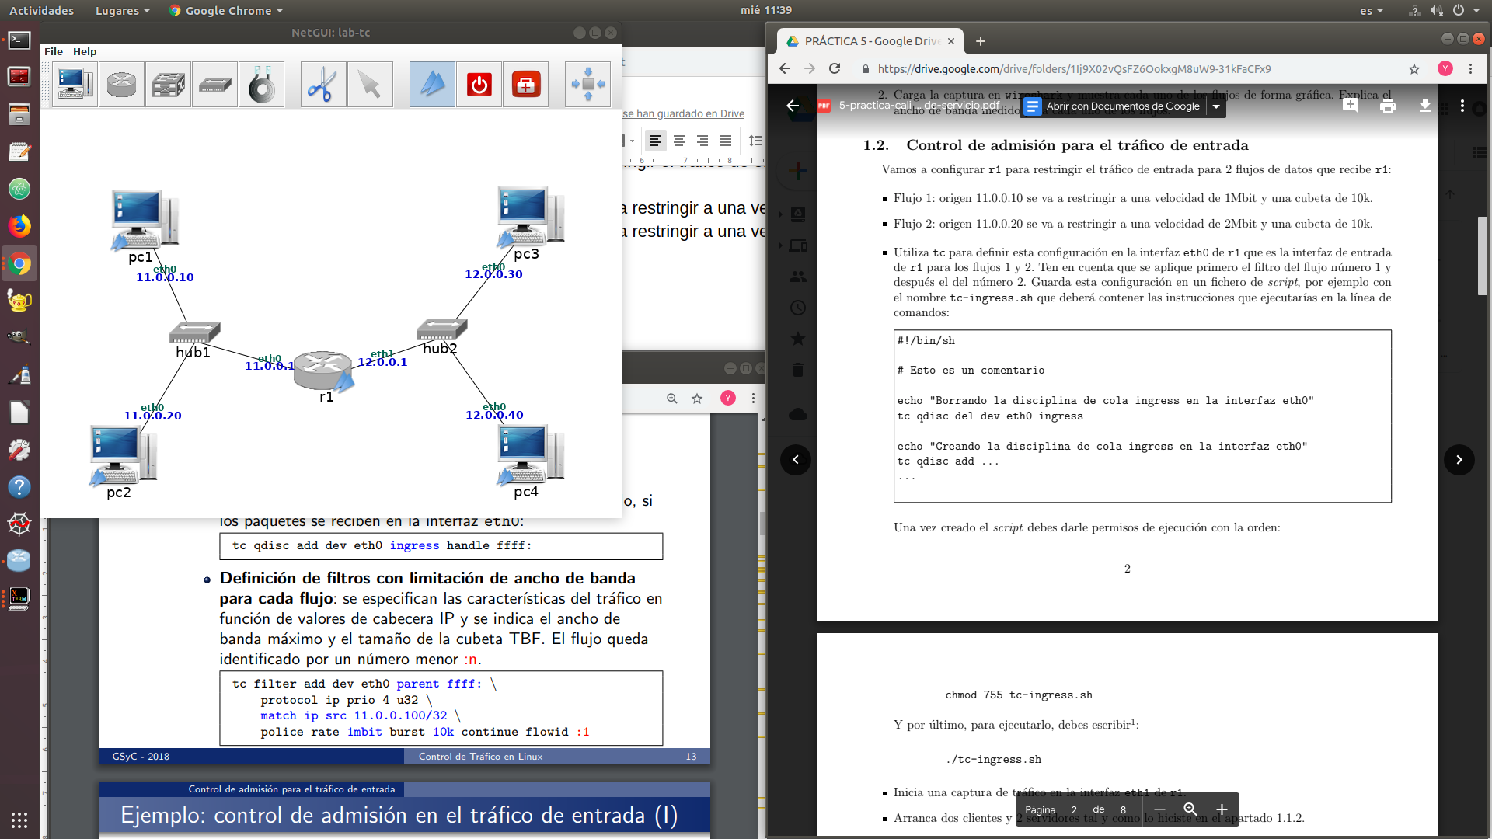

Primero ponemos *mcedit tc-ingress.sh* para poder editar el fichero script.

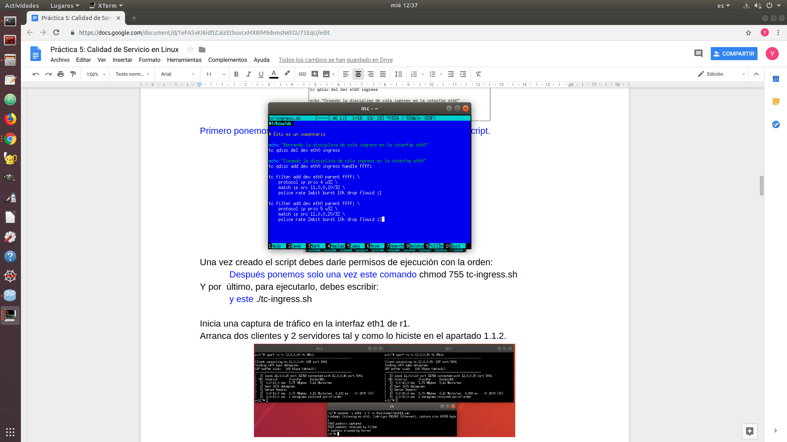

Si pongo continue me captura todo por eso debemos poner drop.

Una vez creado el script debes darle permisos de ejecución con la orden:

Después ponemos solo una vez este comando chmod 755 tc-ingress.sh

Y por último, para ejecutarlo, debes escribir:

y este ./tc-ingress.sh

Inicia una captura de tráfico en la interfaz eth1 de r1.

Arranca dos clientes y 2 servidores tal y como lo hiciste en el apartado 1.1.2.

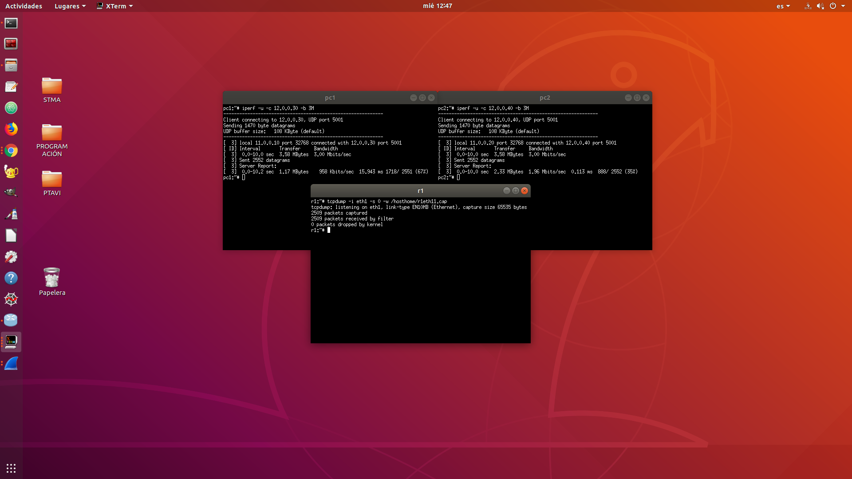

Interrumpe la captura aproximadamente 10 segundos después de que arrancaras iperf, cuando los servidores hayan terminado de recibir todo el tráfico.

A continuación analiza los resultados obtenidos:

1. Explica las estadísticas que muestran los servidores.

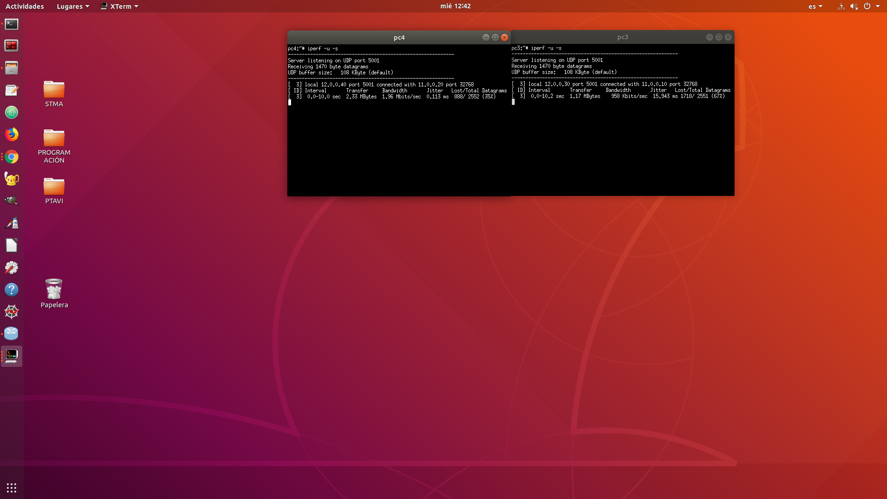

2. Carga la captura en wireshark y muestra cada uno de los flujos de forma gráfica. Explica el ancho de banda medido para cada uno de los flujos.

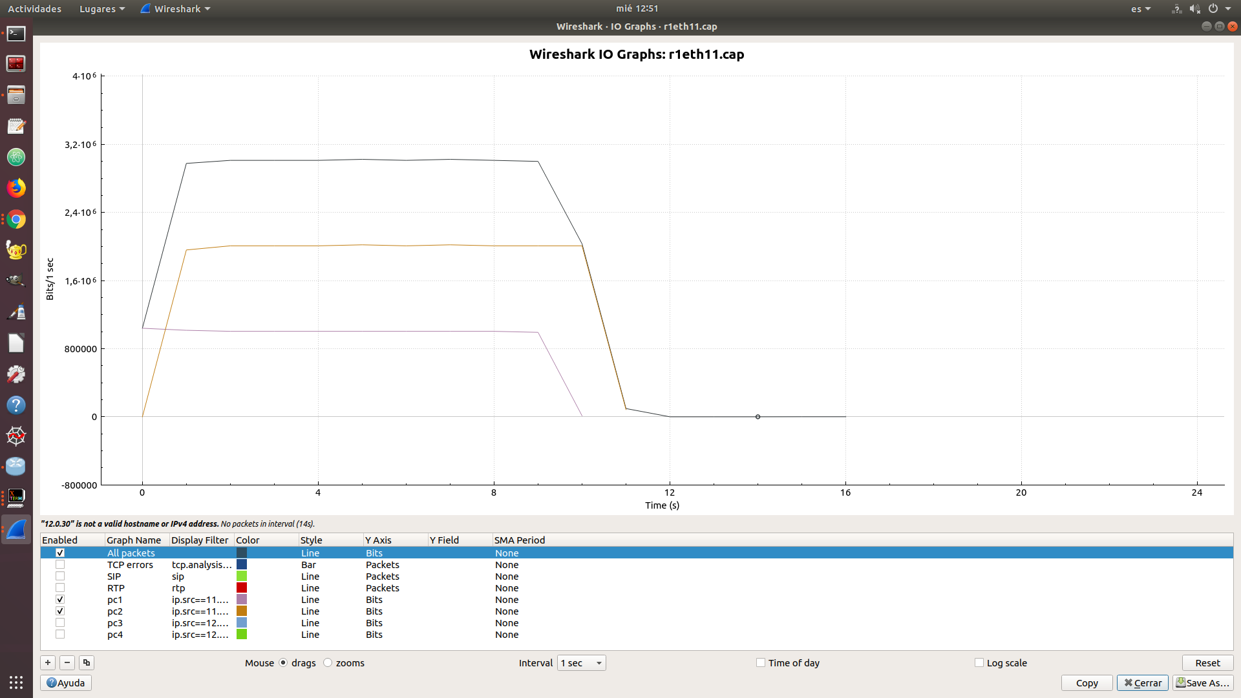

**1.3. Disciplinas de colas para el tráfico de salida**

**1.3.1. Token Bucket Filter (TBF)**

Mantén la configuración del tráfico de entrada en r1 que has realizado en el apartado anterior en el script tc-ingress.sh.

-Define en r1 para su interfaz eth1 una disciplina TBF de salida con ancho de banda 1.5

Mbit, latencia 10 ms y tamaño de cubeta 10k y guarda la configuración en un nuevo script

tc-egress-tbf.sh.

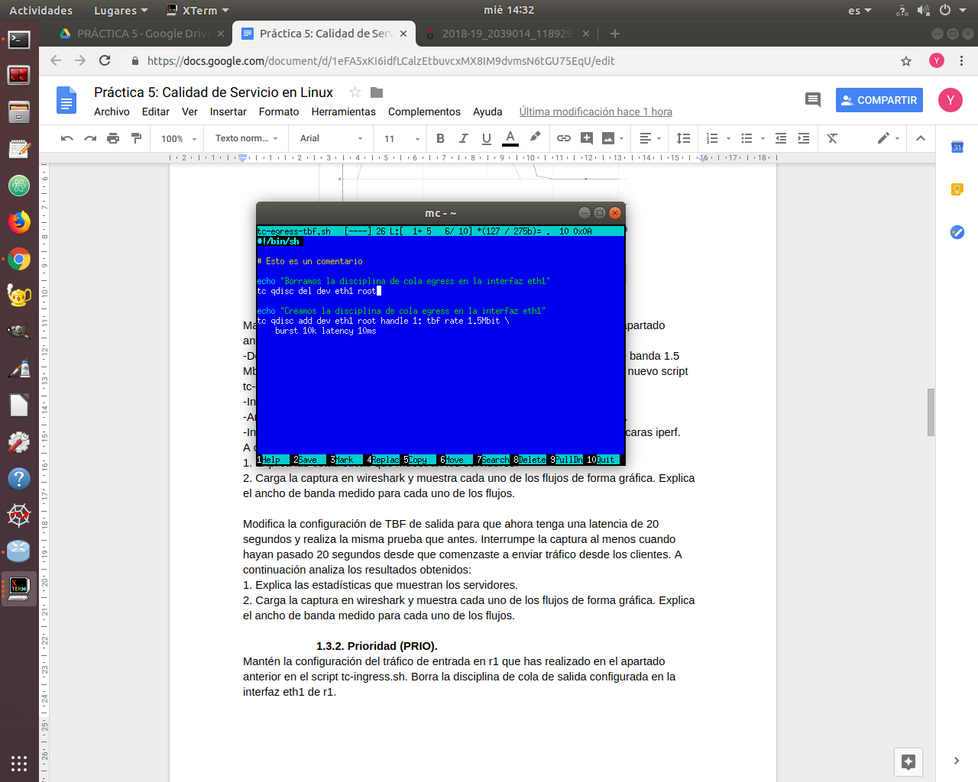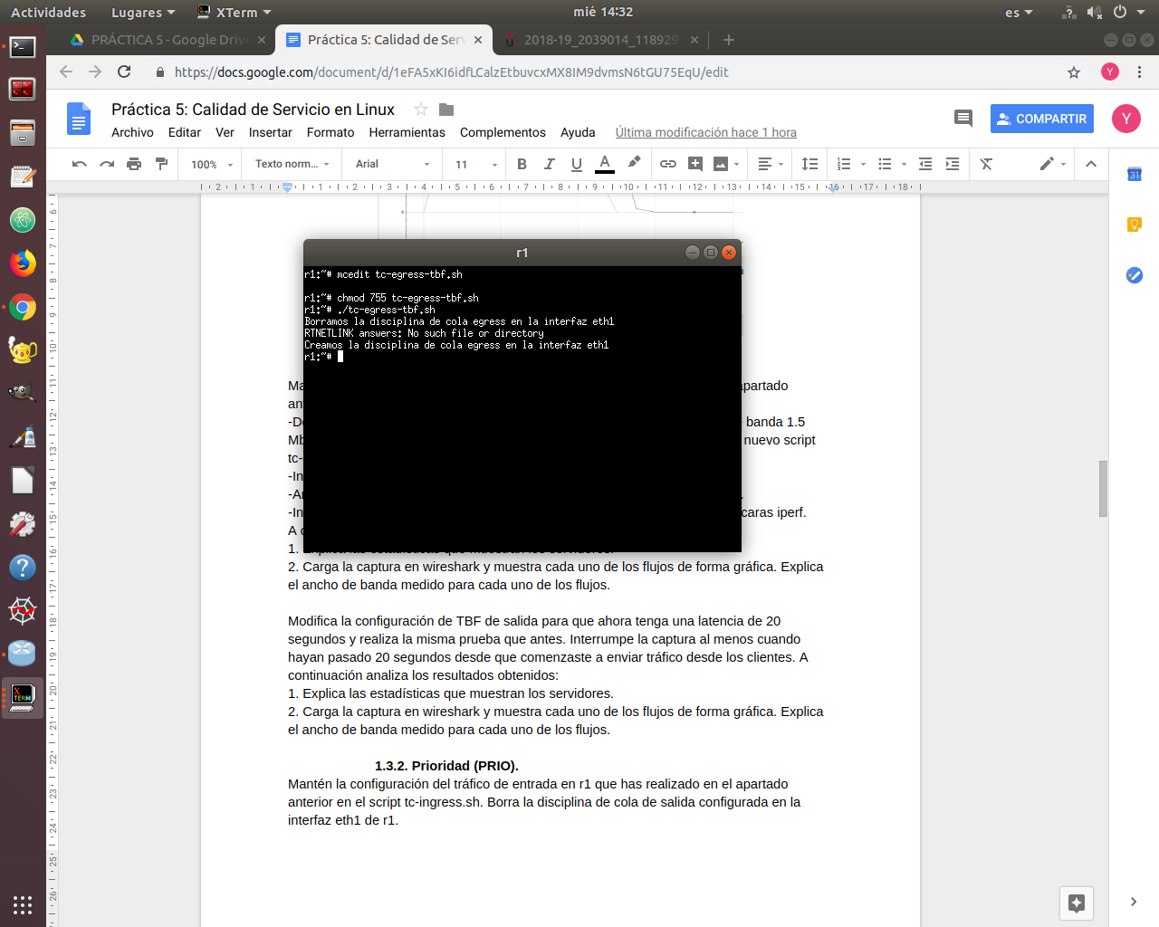

-Inicia una captura de tráfico en la interfaz eth1 de r1.

-Arranca dos clientes y 2 servidores tal y como lo hiciste en el apartado 1.1.2.

-Interrumpe la captura aproximadamente 10 segundos después de que arrancaras iperf.

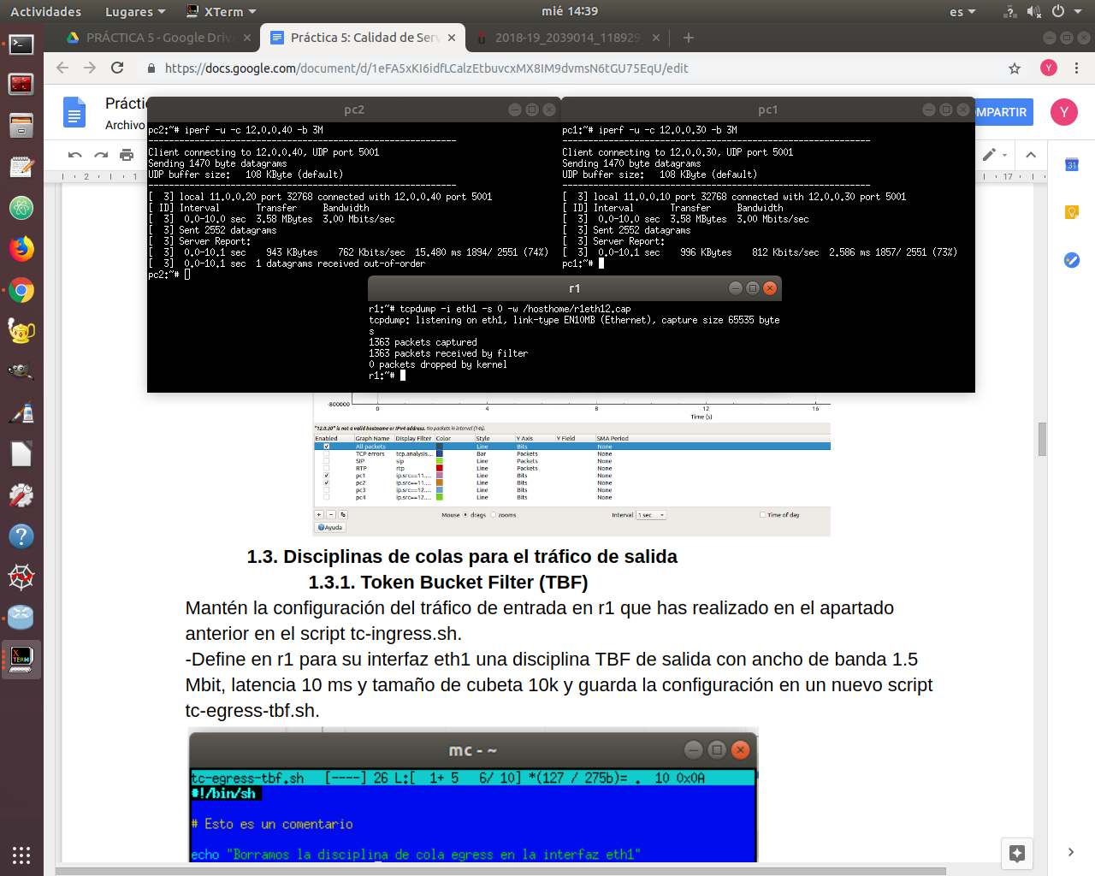

A continuación analiza los resultados obtenidos:

1. Explica las estadísticas que muestran los servidores.

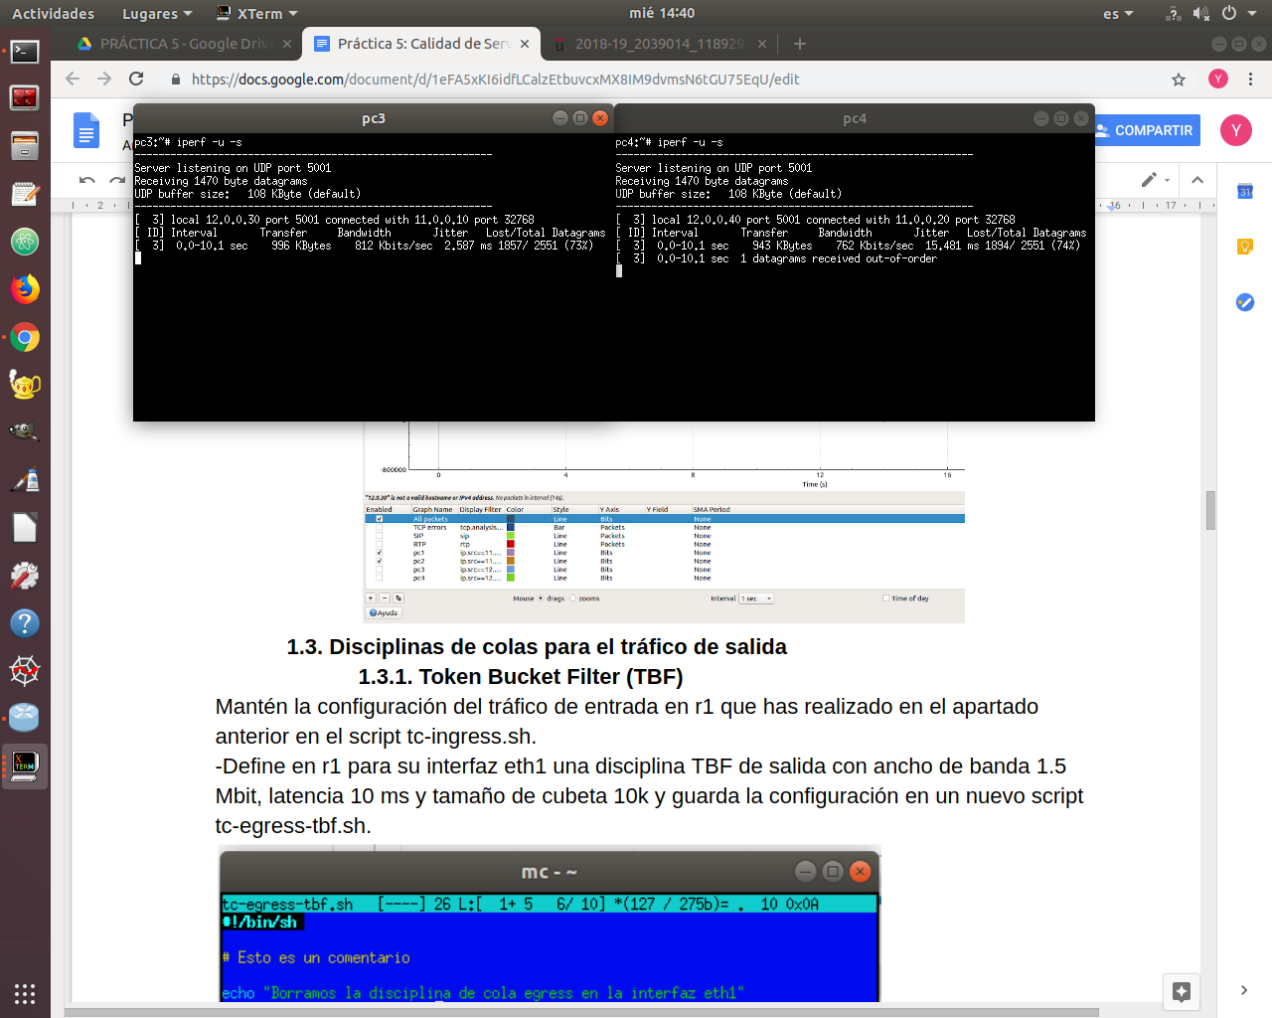

2. Carga la captura en wireshark y muestra cada uno de los flujos de forma gráfica. Explica el ancho de banda medido para cada uno de los flujos.

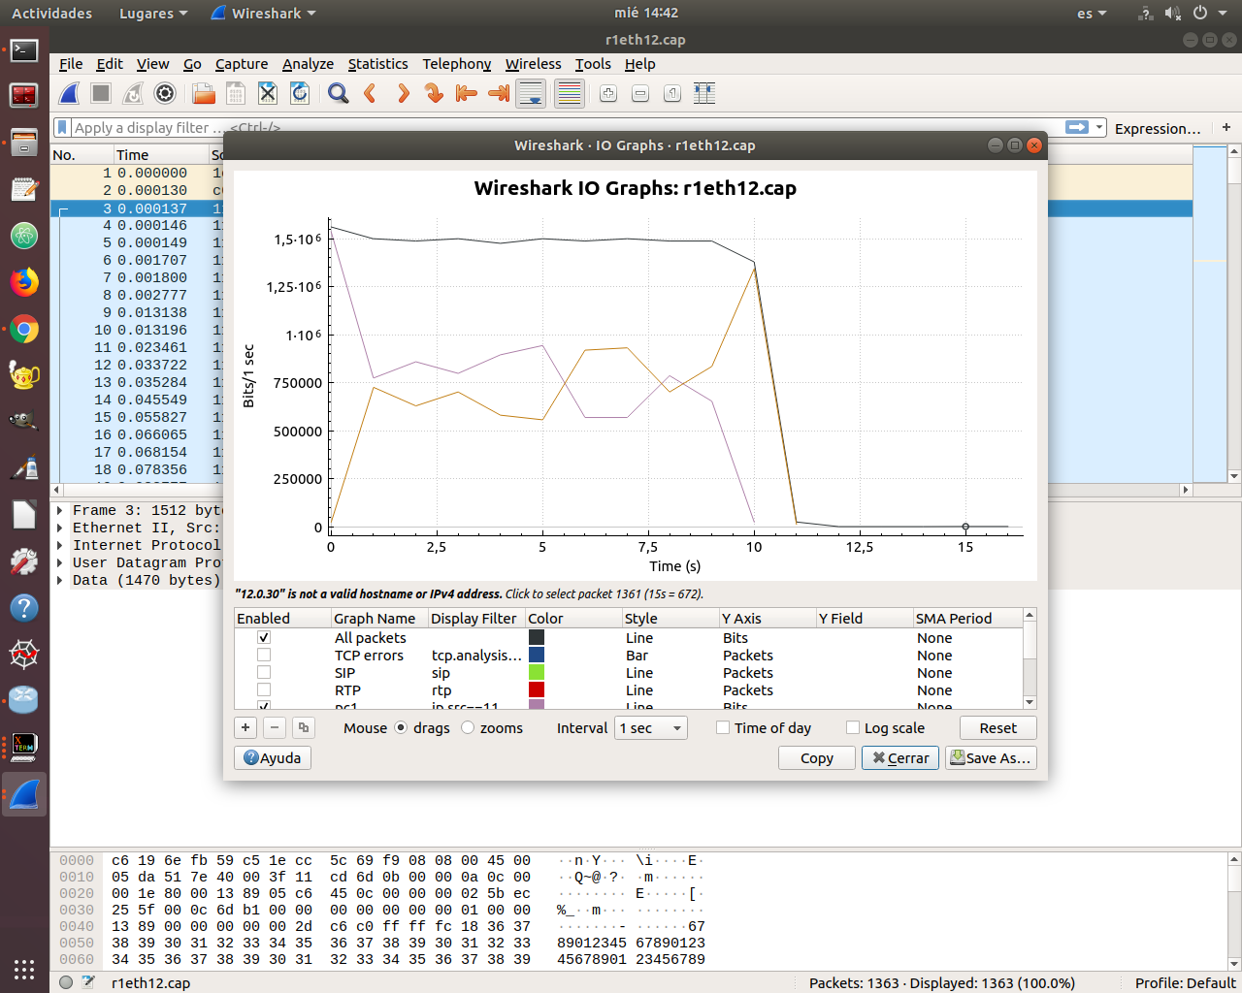

Modifica la configuración de TBF de salida para que ahora tenga una latencia de 20 segundos y realiza la misma prueba que antes. Interrumpe la captura al menos cuando hayan pasado 20 segundos desde que comenzaste a enviar tráfico desde los clientes. A continuación analiza los resultados obtenidos:

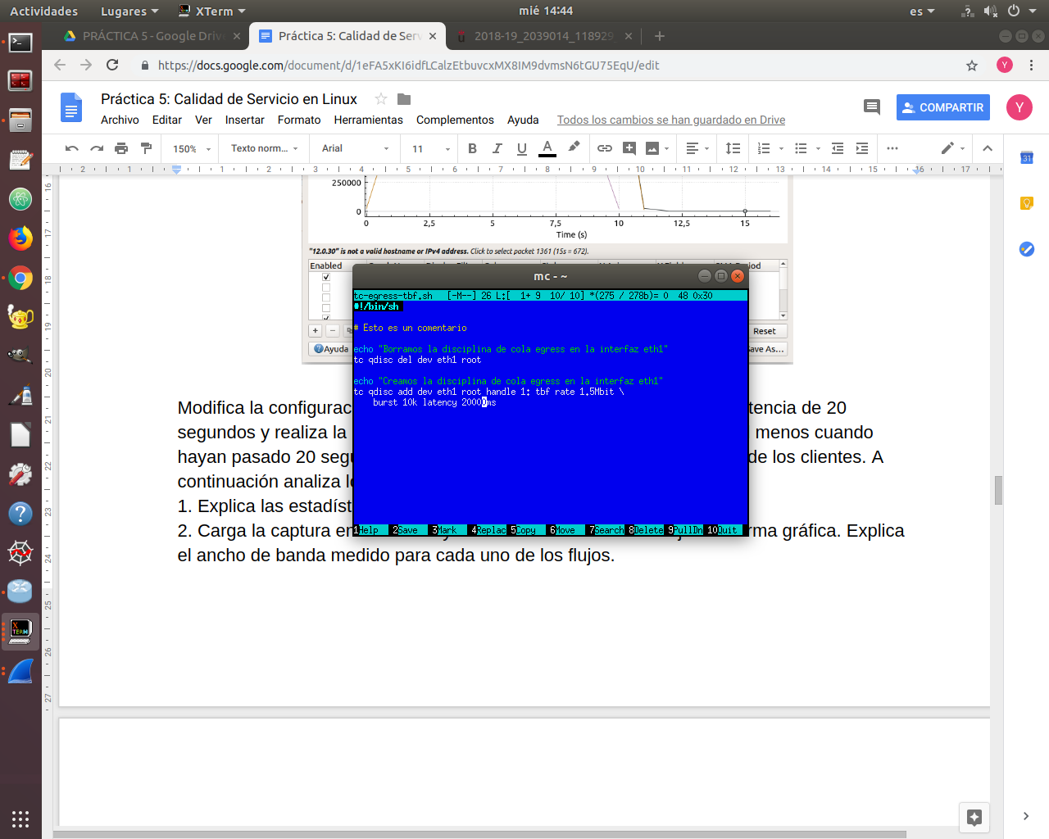

1. Explica las estadísticas que muestran los servidores.

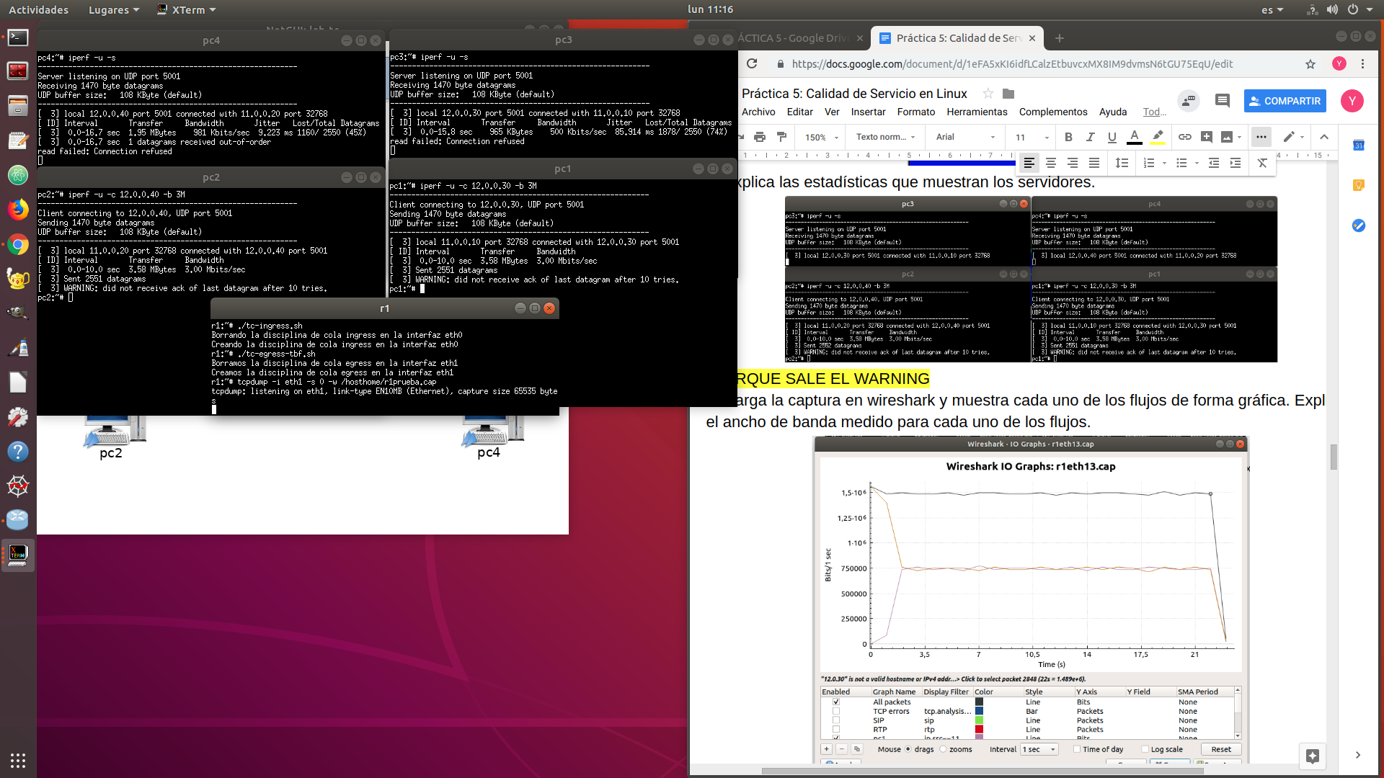

2. Carga la captura en wireshark y muestra cada uno de los flujos de forma gráfica. Explica el ancho de banda medido para cada uno de los flujos.

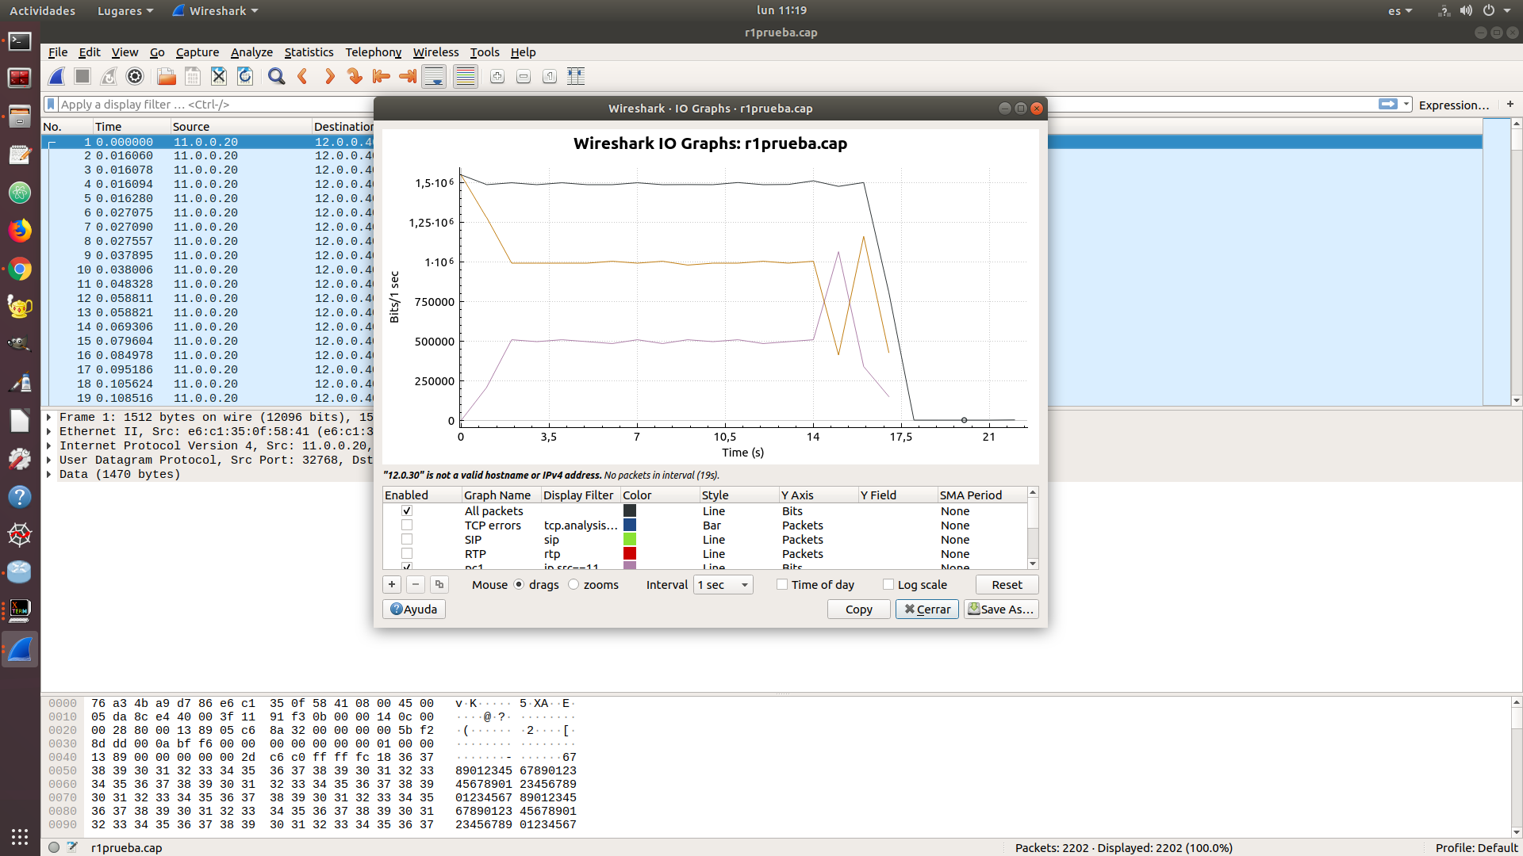

#EXPLICACIÓN:El mensaje de ‘Connection Resufed’ viene porque el cliente tras enviar sus paquetes (a los 10s) quiere recibir el informe, pero debido a la modificación de la latencia, el servidor no ha terminado de recibir todos los paquetes en el segundo 10, por lo que el cliente “es impaciente” y por eso recibes el mensaje de WARNING. A pesar de esto tenemos que ignorar tanto el warning como el connection refused, porque viene dado por el tema del retraso de latencia.

**1.3.2. Prioridad (PRIO).**

Mantén la configuración del tráfico de entrada en r1 que has realizado en el apartado anterior en el script tc-ingress.sh. Borra la disciplina de cola de salida configurada en la interfaz eth1 de r1.

La configuración TBF en el apartado 1.3.1 permite gestionar el ancho de banda de salida para que no supere el valor configurado, en nuestro caso 1.5Mbit. Toma como punto de partida esta configuración para que ahora se atienda el tráfico de salida según diferentes prioridades, configurando una disciplina de cola con prioridad que sea hija de la disciplina TBF.

-Escribe un script en r1, tc-egress-prio.sh, para configurar TBF con los siguientes

parámetros: ancho de banda 1.5Mbit, cubeta 10k y latencia 20s. Crea una disciplina de cola hija con prioridad de tal forma que se asignen las siguientes prioridades:

• Prioridad 1 (más prioritario): tráfico de la dirección IP origen 11.0.0.10

• Prioridad 2 (prioridad intermedia): tráfico de la dirección IP origen 11.0.0.20

• Prioridad 3 (menos prioritario): no lo vamos a definir.

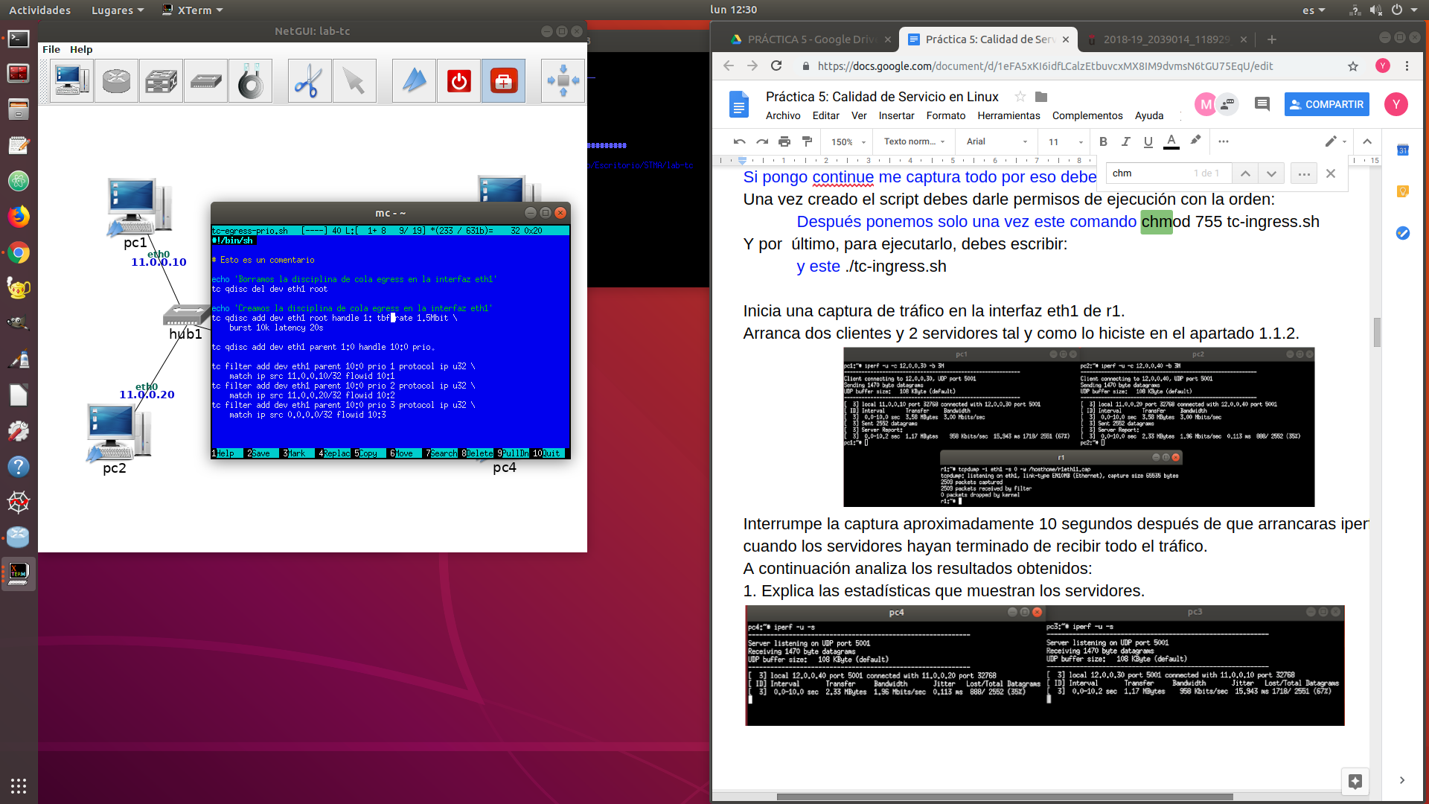

-Inicia una captura de tráfico en la interfaz eth1 de r1.

-Arranca 2 servidores para recibir los dos flujos de datos tal y como se hizo en el apartado 1.1.2.

-Arranca dos clientes y 2 servidores tal y como lo hiciste en el apartado 1.1.2.

-Interrumpe la captura aproximadamente 35 segundos después de que arrancaras iperf.

A continuación analiza los resultados obtenidos:

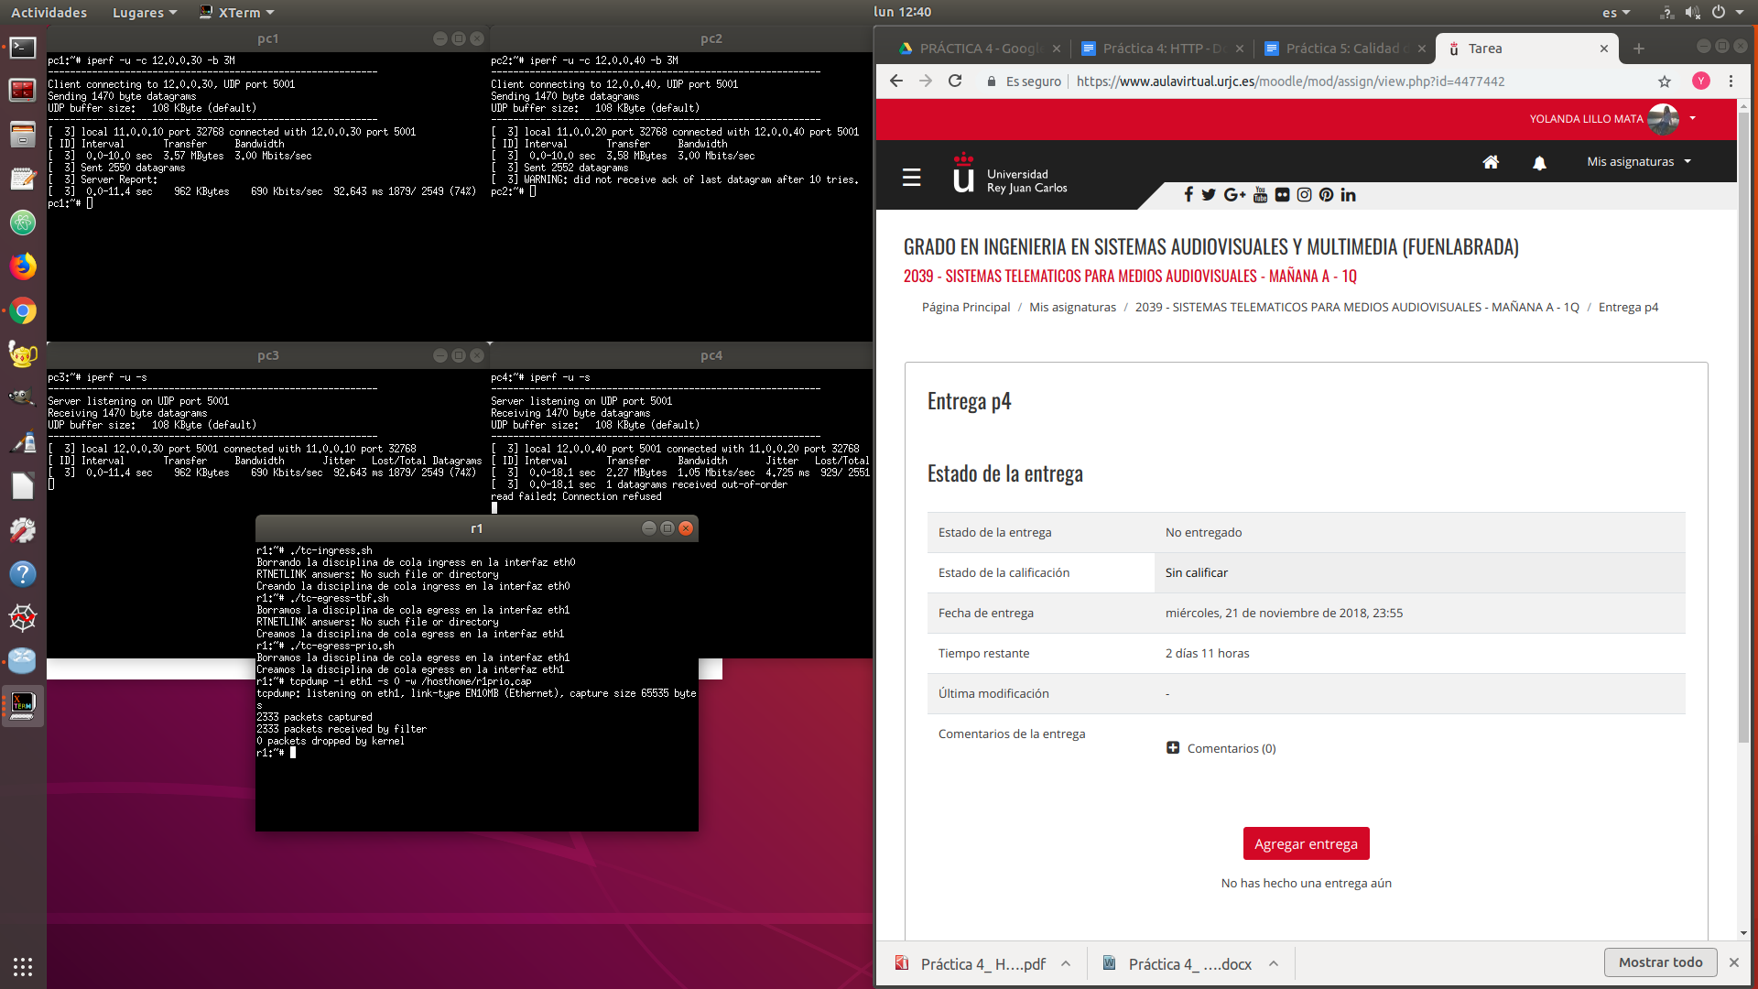

1. Explica las estadísticas que muestran los servidores.

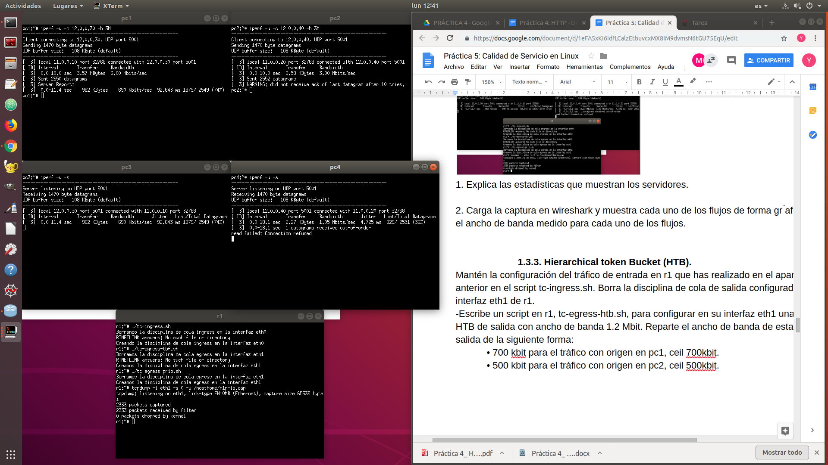

2. Carga la captura en wireshark y muestra cada uno de los flujos de forma gr ́afica. Explica el ancho de banda medido para cada uno de los flujos.

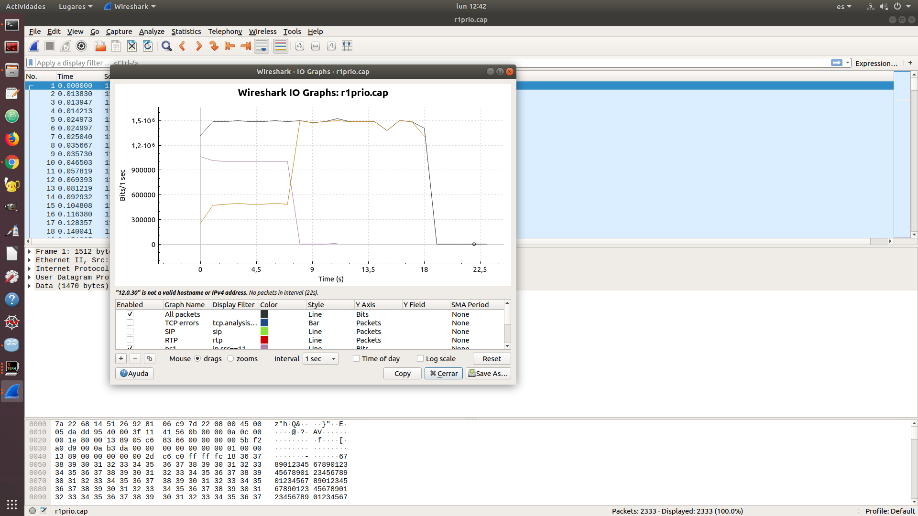

**1.3.3. Hierarchical token Bucket (HTB).**

Mantén la configuración del tráfico de entrada en r1 que has realizado en el apartado anterior en el script tc-ingress.sh. Borra la disciplina de cola de salida configurada en la interfaz eth1 de r1.

-Escribe un script en r1, tc-egress-htb.sh, para configurar en su interfaz eth1 una disciplina

HTB de salida con ancho de banda 1.2 Mbit. Reparte el ancho de banda de esta interfaz de

salida de la siguiente forma:

• 700 kbit para el tráfico con origen en pc1, ceil 700kbit.

• 500 kbit para el tráfico con origen en pc2, ceil 500kbit.

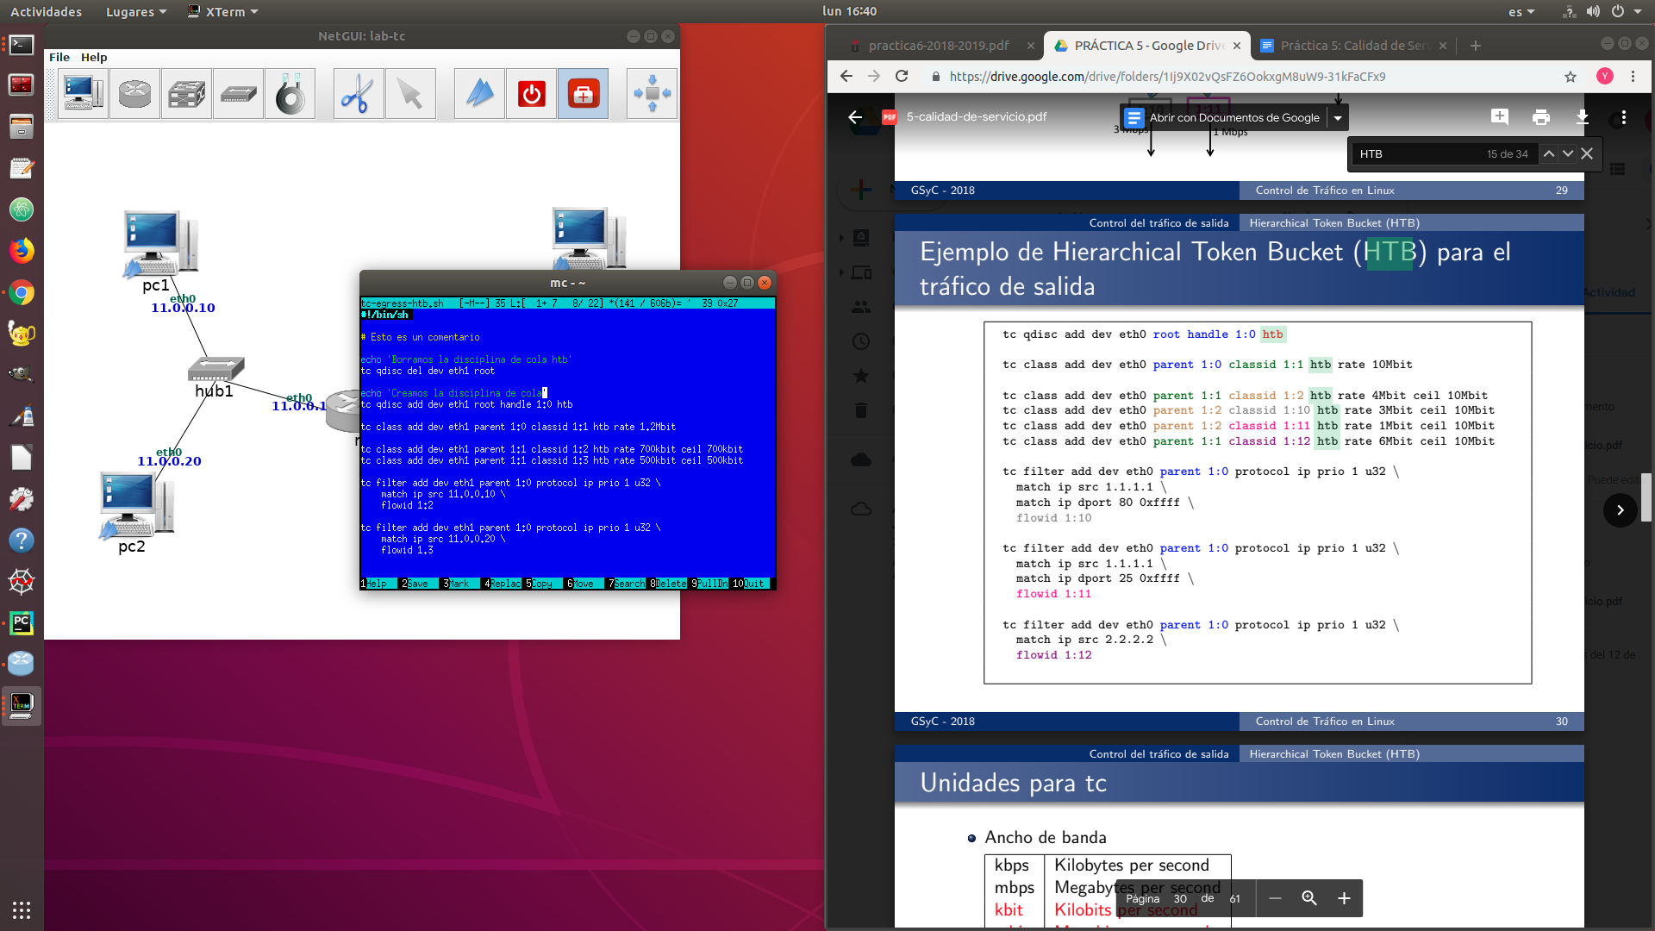

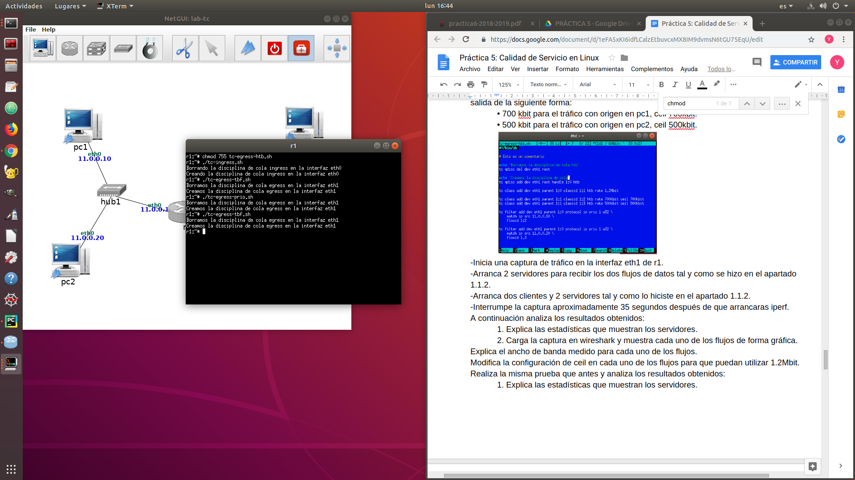

Recordar dar permiso al nuevo y volver a ejecutar todos.

-Inicia una captura de tráfico en la interfaz eth1 de r1.

-Arranca 2 servidores para recibir los dos flujos de datos tal y como se hizo en el apartado 1.1.2.

-Arranca dos clientes y 2 servidores tal y como lo hiciste en el apartado 1.1.2.

-Interrumpe la captura aproximadamente 35 segundos después de que arrancaras iperf.

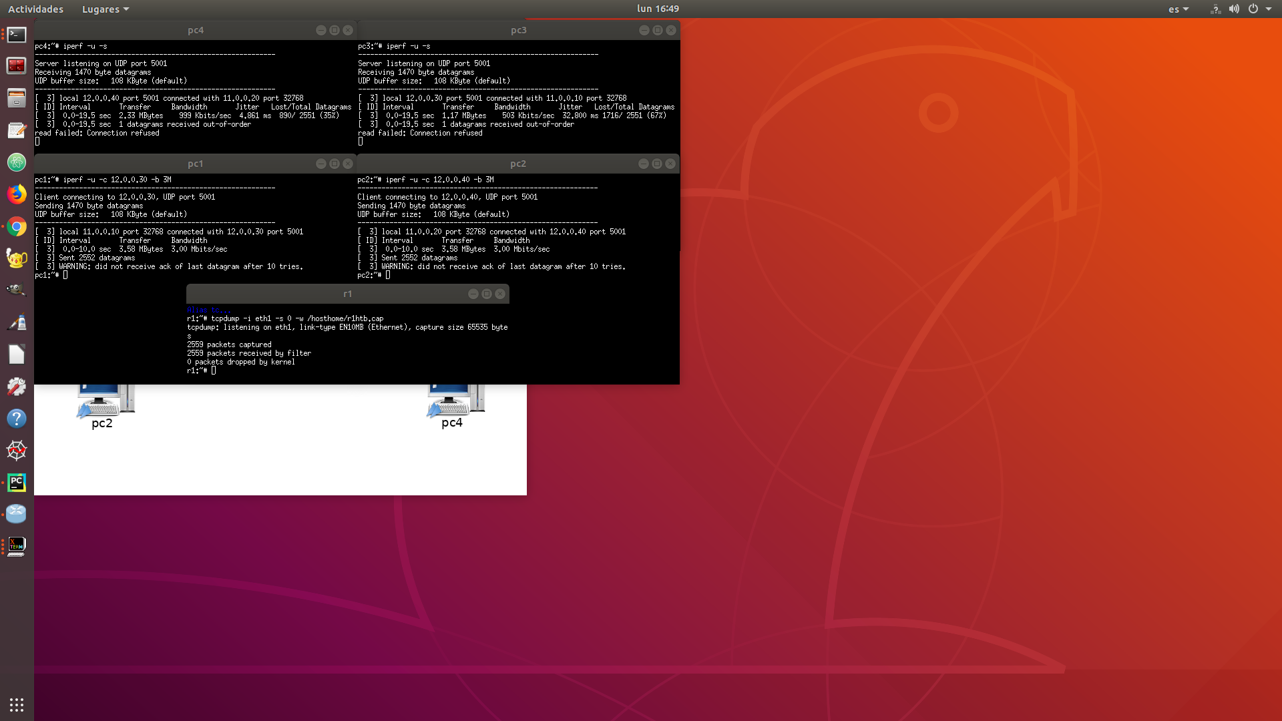

A continuación analiza los resultados obtenidos:

1. Explica las estadísticas que muestran los servidores.



2. Carga la captura en wireshark y muestra cada uno de los flujos de forma gráfica. Explica el ancho de banda medido para cada uno de los flujos.

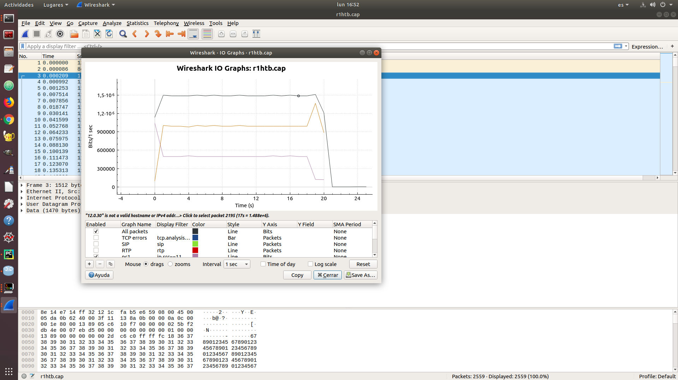

Modifica la configuración de ceil en cada uno de los flujos para que puedan utilizar 1.2Mbit.

Realiza la misma prueba que antes y analiza los resultados obtenidos:

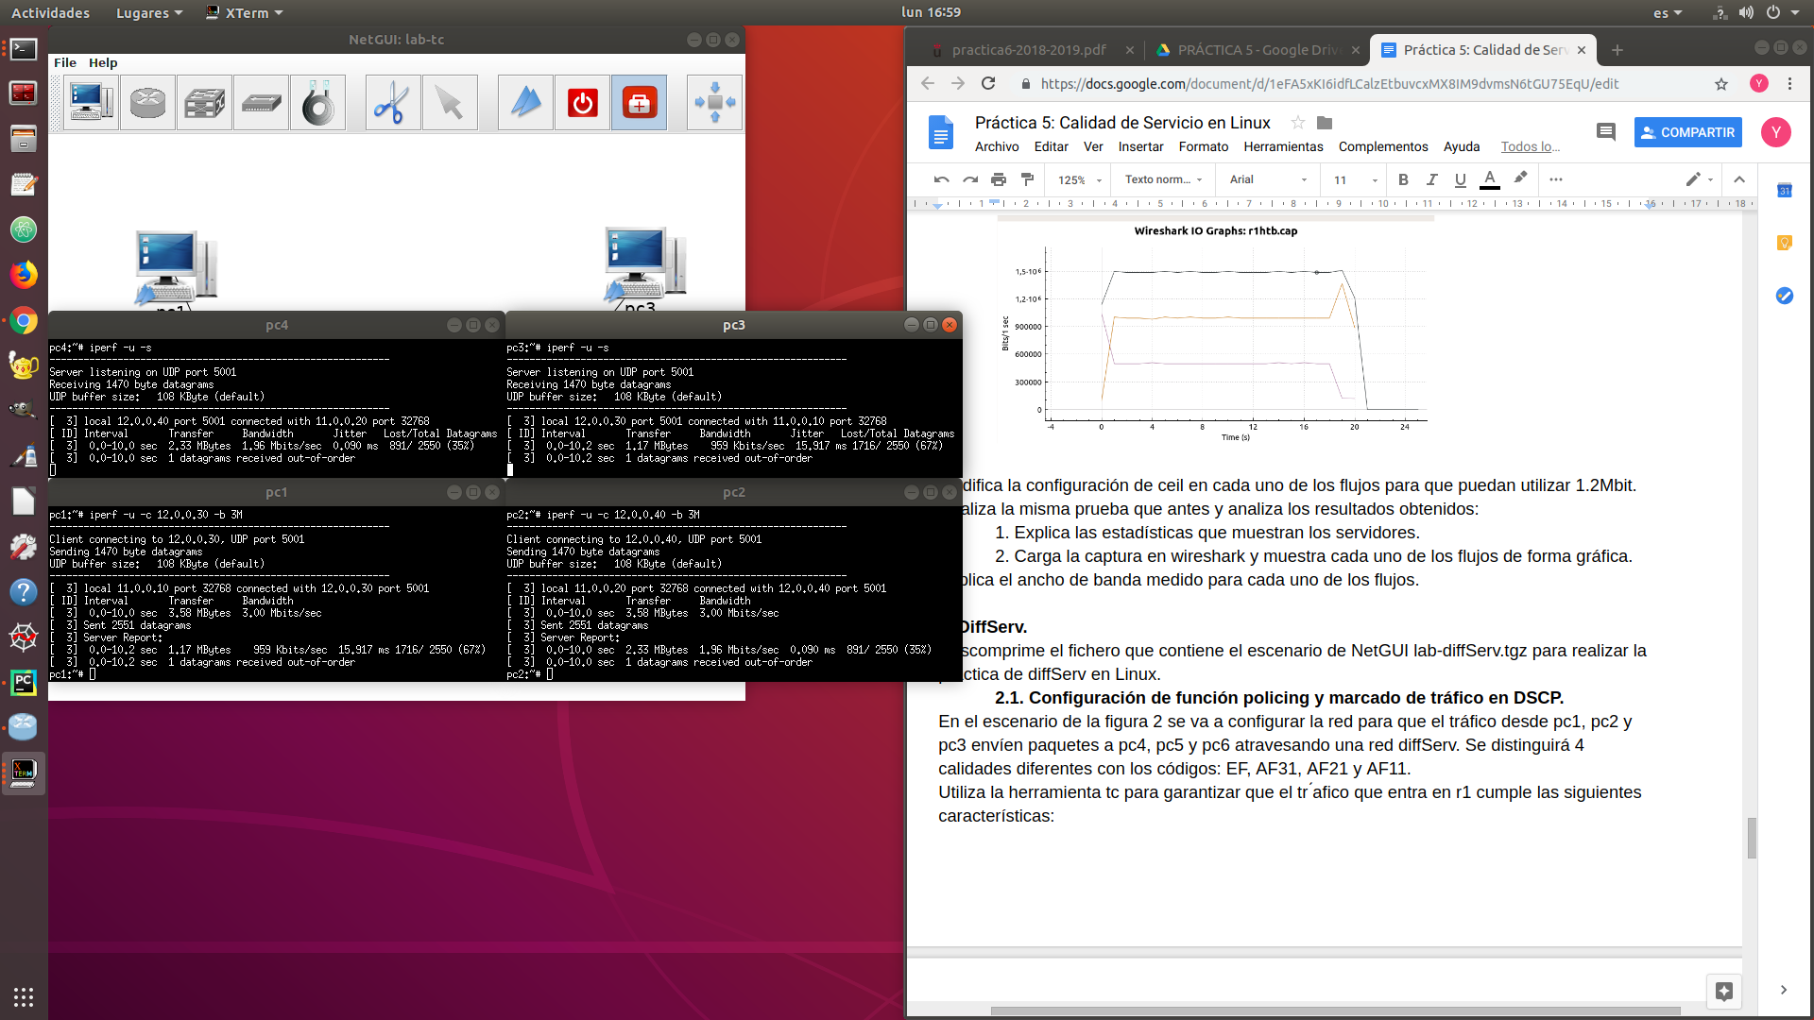

1. Explica las estadísticas que muestran los servidores.



2. Carga la captura en wireshark y muestra cada uno de los flujos de forma gráfica. Explica el ancho de banda medido para cada uno de los flujos.

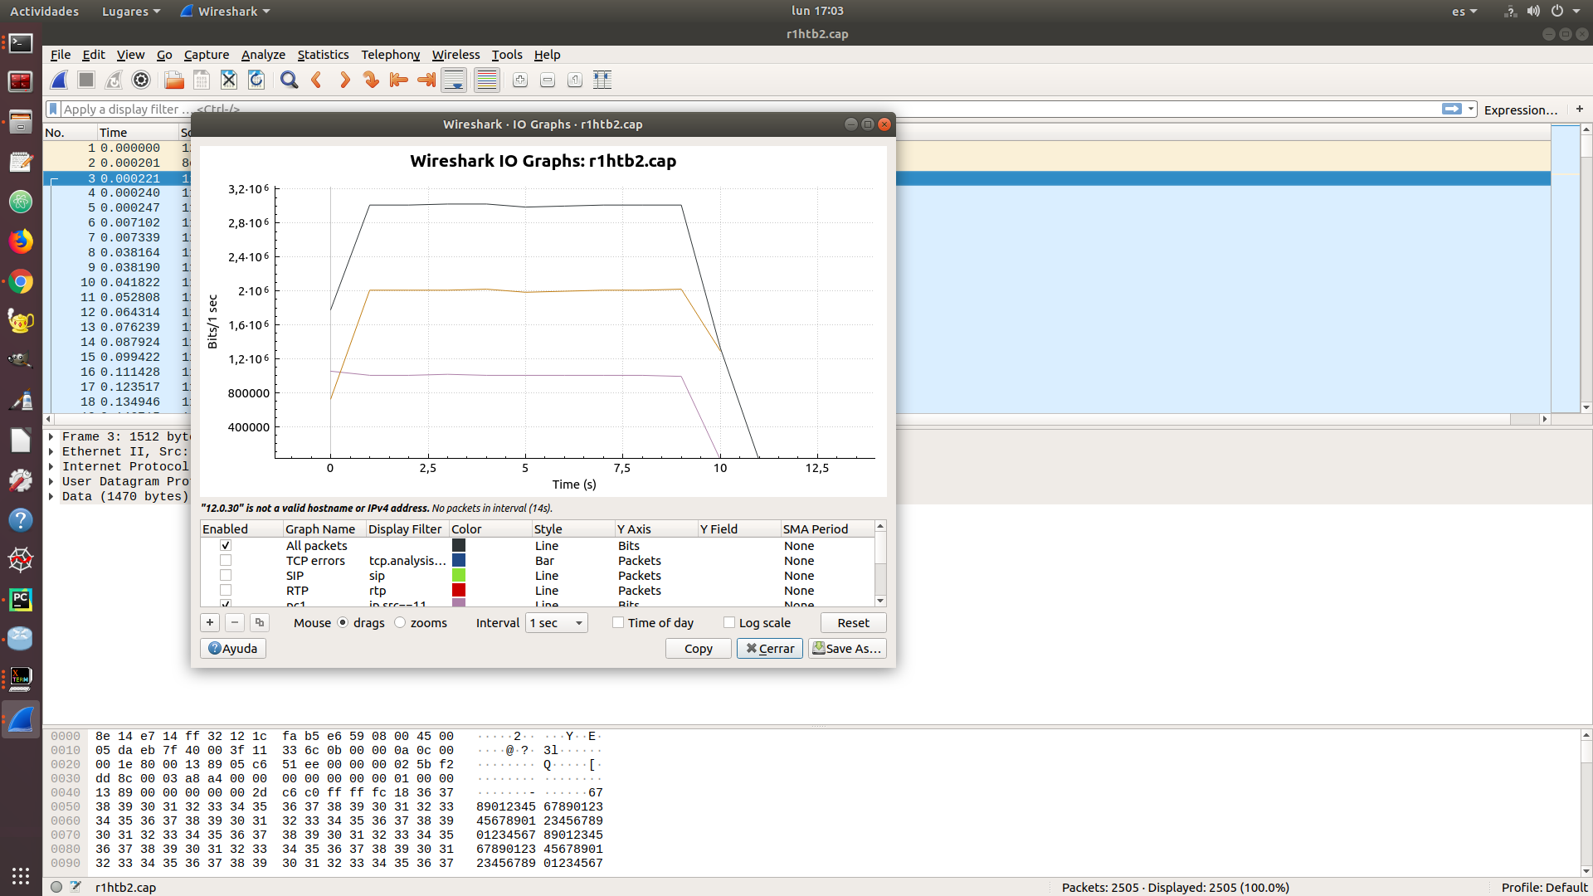

**2. DiffServ.**

Descomprime el fichero que contiene el escenario de NetGUI lab-diffServ.tgz para realizar la

práctica de diffServ en Linux.

**2.1. Configuración de función policing y marcado de tráfico en DSCP.**

En el escenario de la figura 2 se va a configurar la red para que el tráfico desde pc1, pc2 y pc3 envíen paquetes a pc4, pc5 y pc6 atravesando una red diffServ. Se distinguirá 4 calidades diferentes con los códigos: EF, AF31, AF21 y AF11.

Utiliza la herramienta tc para garantizar que el tráfico que entra en r1 cumple las siguientes

características:

-La red diffServ deberá garantizar a la entrada los siguientes anchos de banda para pc1, descartando el tráfico sobrante:

•Flujo 1: máximo 1.2mbit con ráfaga 10k para el tráfico dirigido a pc4, marcado con

calidad EF. Si se supera este ancho de banda, el tráfico quedará clasificado dentro del

flujo 2.

• Flujo 2: máximo de 300kbit y ráfaga 10k, marcado con calidad AF31. Si se supera este ancho de banda, el tráfico será descartado definitivamente en r1.

-La red diffServ deberá garantizar a la entrada los siguientes anchos de banda para pc2, descartando el tráfico sobrante:

• Flujo 3: máximo 600kbit con ráfaga 10k para el tráfico dirigido a pc5, marcado con

calidad AF21. Si se supera este ancho de banda, el tráfico quedará clasificado dentro del

flujo 4.

• Flujo 4: máximo de 400kbit y ráfaga 10k, marcado con calidad AF11. Si se supera este ancho de banda, el tráfico será descartado definitivamente en r1.

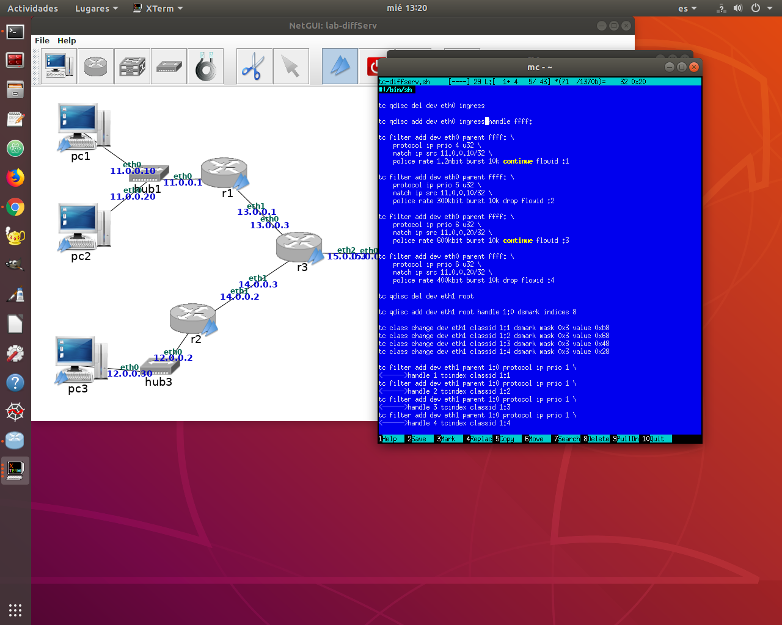

Recordar dar permisos y ejecutar.

Utiliza la herramienta tc para garantizar que el tráfico que entra en r2 cumple las siguientes

características:

-La red diffServ deberá garantizar a la entrada los siguientes anchos de banda para pc3, descartando el tráfico sobrante:

• Flujo 5: máximo 400kbit con ráfaga 10k dirigido a pc6, marcado con calidad AF31. Si se supera este ancho de banda, el tráfico quedará clasificado dentro del flujo 6.

• Flujo 6: máximo 300kbit con ráfaga 10k dirigido a pc6, marcado con calidad AF21. Si se supera este ancho de banda, el tráfico quedará clasificado dentro del flujo 7.

• Flujo 7: máximo 100kbit con ráfaga 10k, marcado con calidad AF11. Si se supera este ancho de banda, el tráfico será descartado definitivamente en r2.

Realiza un script para r1 y otro para r2 donde se configuren estos perfiles de tráfico.

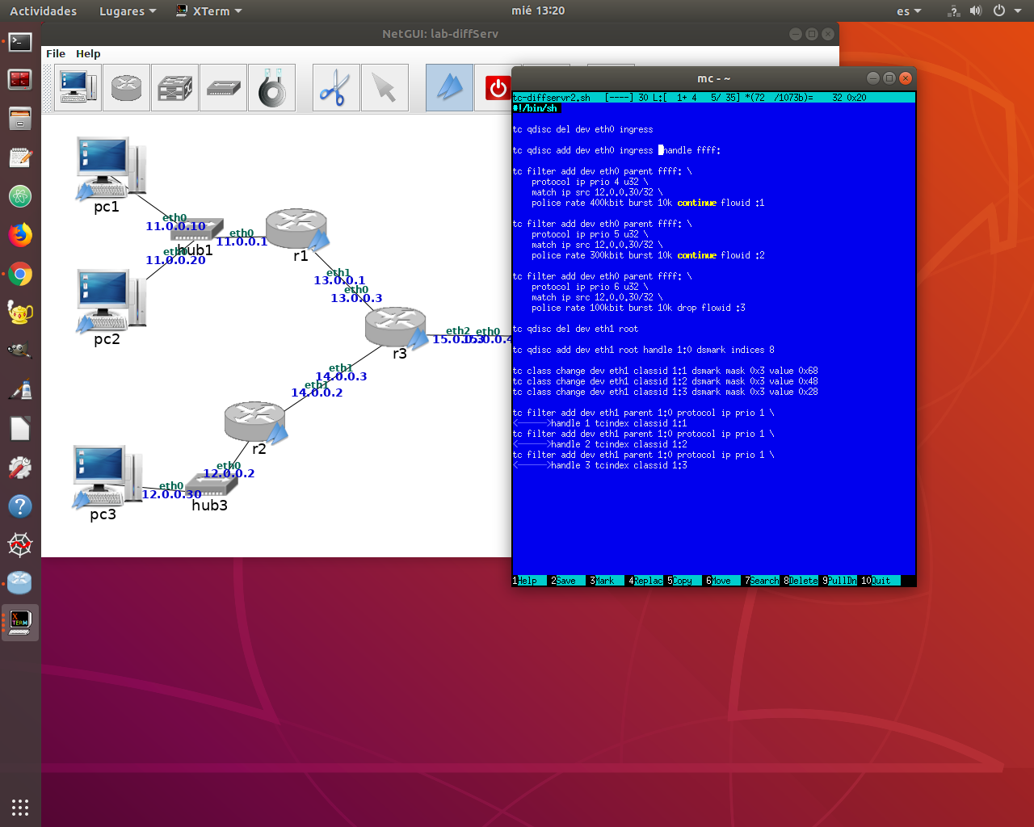

1. Ejecuta en tu escenario el envío ”simultáneo” de:

-Desde el pc1 2Mbit a pc4

-Desde el pc2 1.5Mbit a pc5

-Desde el pc3 1Mbit a pc6

2. Realiza una captura en la subred 15.0.0.0/24 y comprueba que el resultado es el esperado:

-El tráfico que entra en la red diffServ es el que se ha especificado en el control de admisíon.

-El tráfico está marcado según las especificaciones anteriores.

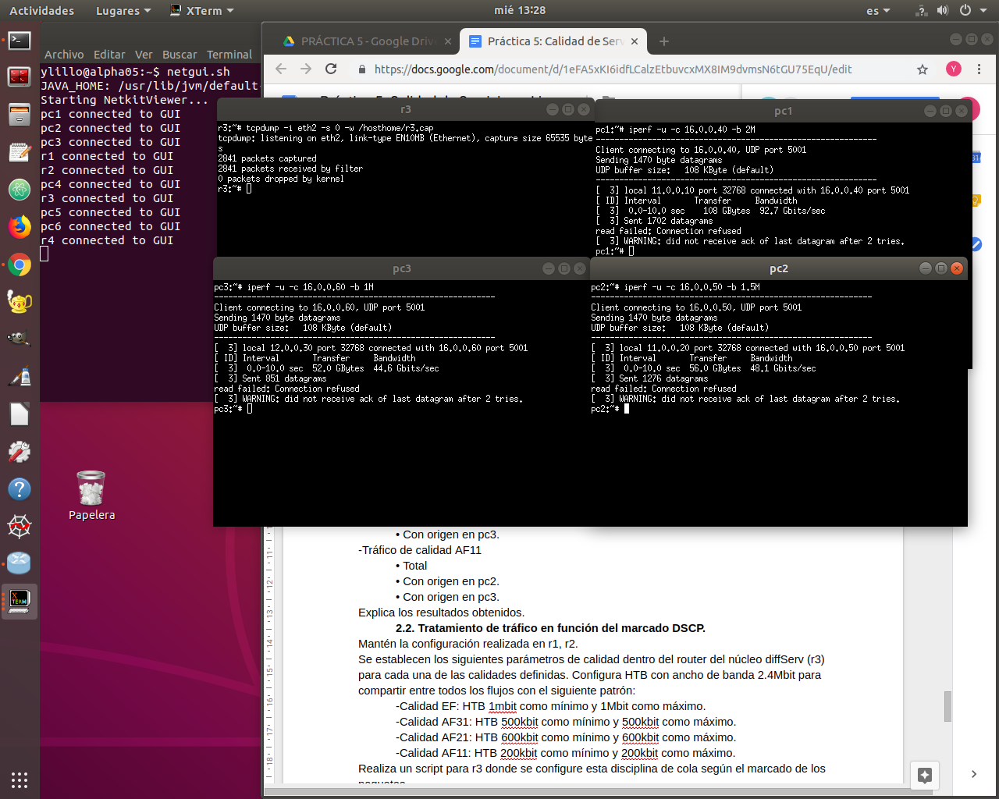

3. Consulta las gráficas IO graphs de Wireshark aplicando los filtros sobre las marcas DSCP de tal forma que se muestre cada calidad marcada de cada una de las fuentes:

-Tráfico de calidad EF

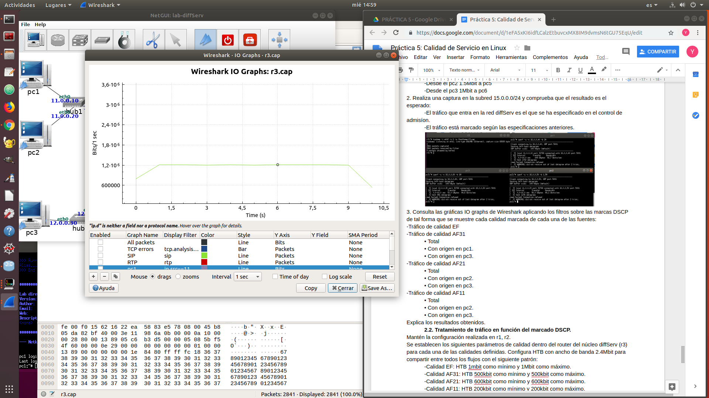

-Tráfico de calidad AF31

• Total

• Con origen en pc1.

• Con origen en pc3.

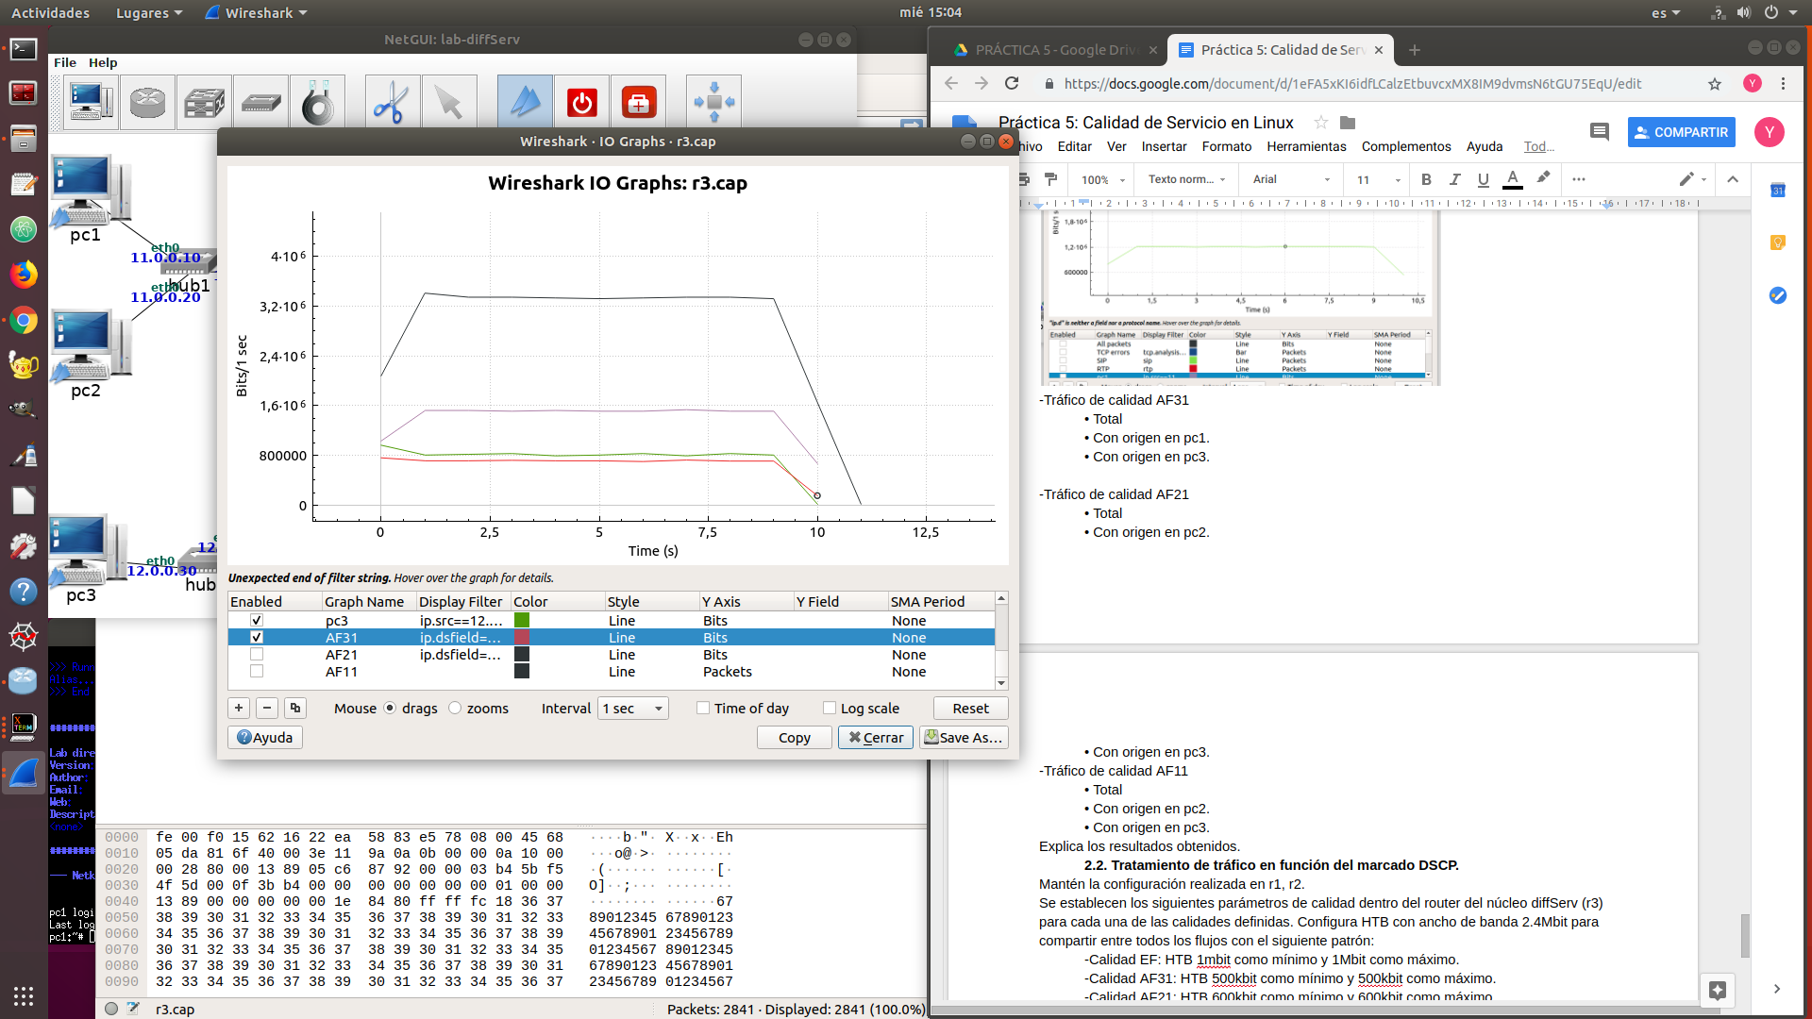

-Tráfico de calidad AF21

• Total

• Con origen en pc2.

• Con origen en pc3.

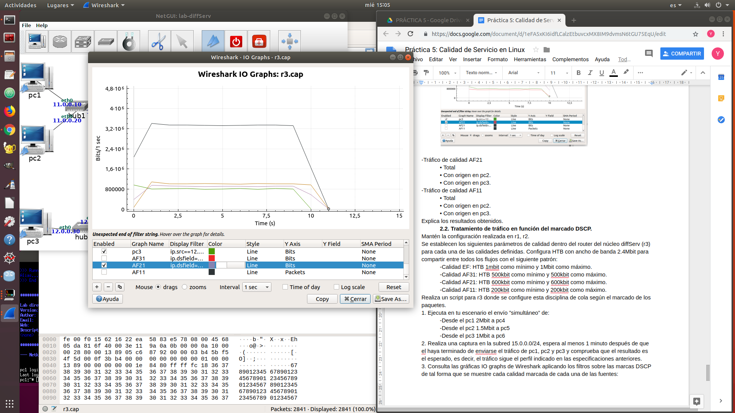

-Tráfico de calidad AF11

• Total

• Con origen en pc2.

• Con origen en pc3.

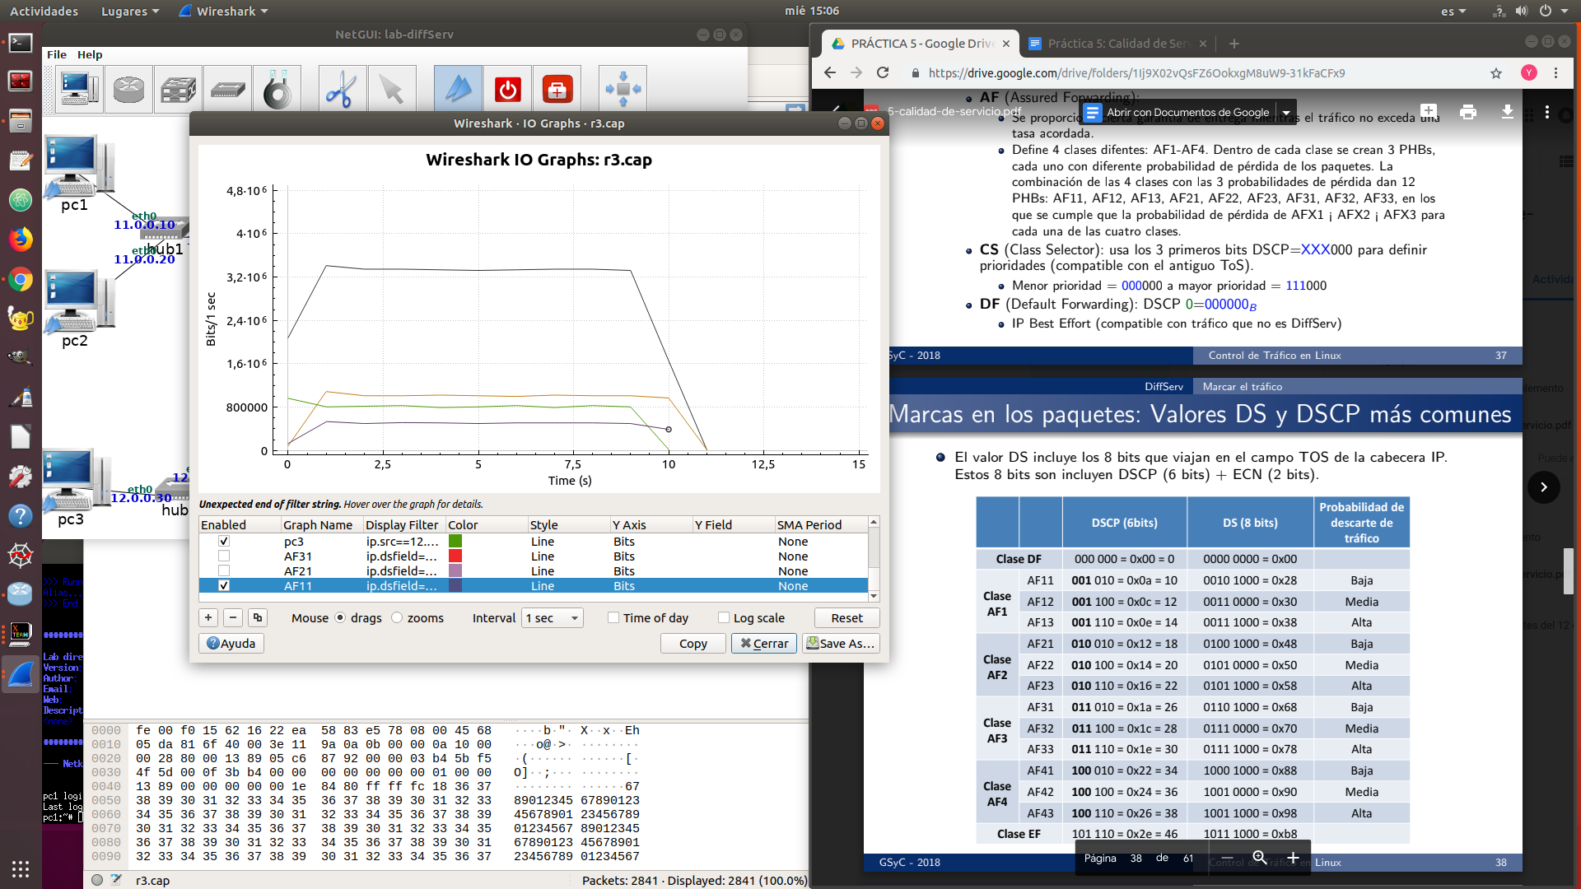

Explica los resultados obtenidos.

**2.2. Tratamiento de tráfico en función del marcado DSCP.**

Mantén la configuración realizada en r1, r2.

RECORDATORIO:Volver a iniciar tc en r1 y r2.

Se establecen los siguientes parámetros de calidad dentro del router del núcleo diffServ (r3) para cada una de las calidades definidas. Configura HTB con ancho de banda 2.4Mbit para compartir entre todos los flujos con el siguiente patrón:

-Calidad EF: HTB 1mbit como mínimo y 1Mbit como máximo.

-Calidad AF31: HTB 500kbit como mínimo y 500kbit como máximo.

-Calidad AF21: HTB 600kbit como mínimo y 600kbit como máximo.

-Calidad AF11: HTB 200kbit como mínimo y 200kbit como máximo.

Realiza un script para r3 donde se configure esta disciplina de cola según el marcado de los paquetes.

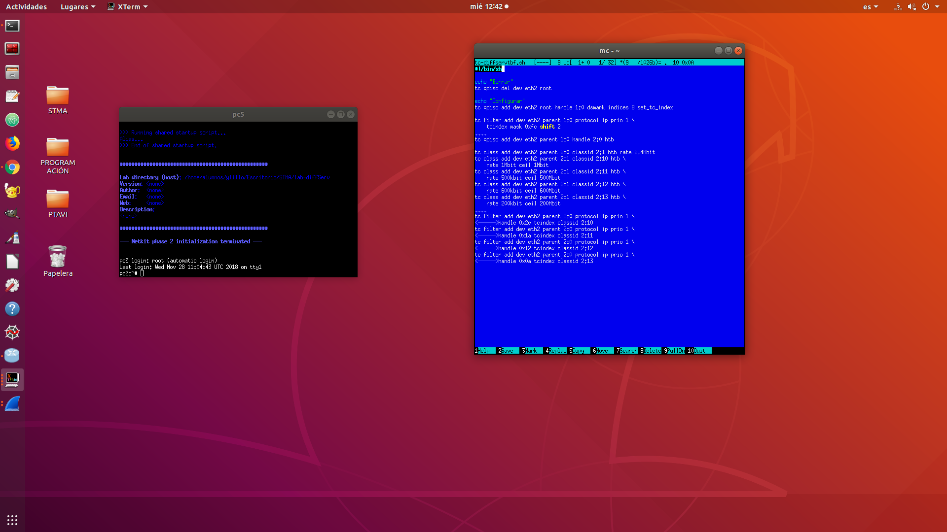

1. Ejecuta en tu escenario el envío ”simultáneo” de:

-Desde el pc1 2Mbit a pc4

-Desde el pc2 1.5Mbit a pc5

-Desde el pc3 1Mbit a pc6

2. Realiza una captura en la subred 15.0.0.0/24, espera al menos 1 minuto después de que el haya terminado de enviarse el tráfico de pc1, pc2 y pc3 y comprueba que el resultado es el esperado, es decir, el tráfico sigue el perfil indicado en las especificaciones anteriores.

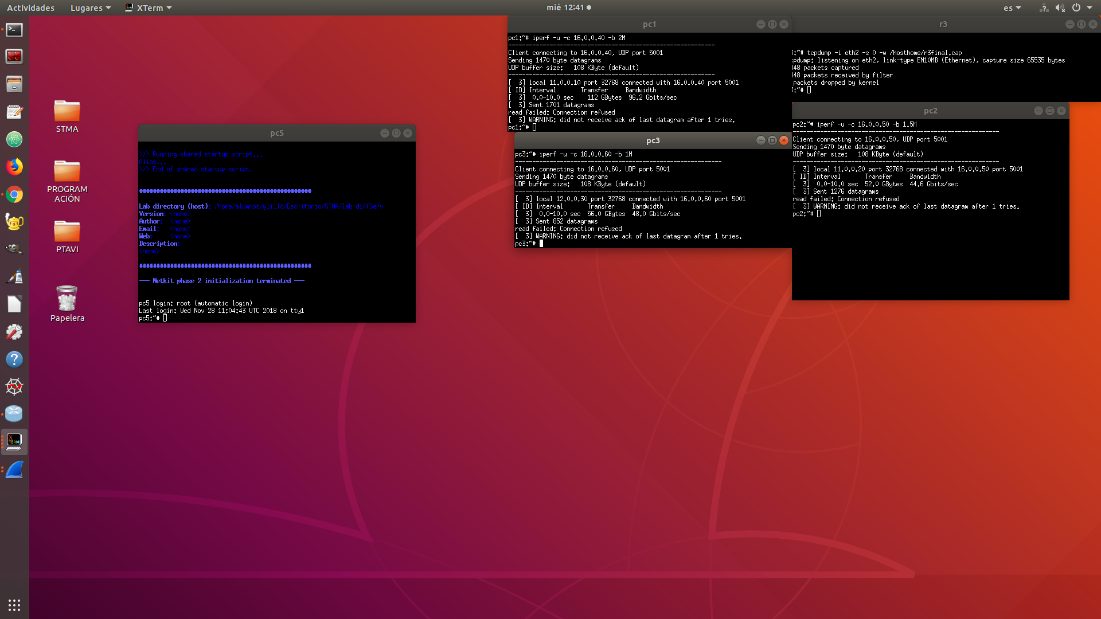

3. Consulta las gráficas IO graphs de Wireshark aplicando los filtros sobre las marcas DSCP de tal forma que se muestre cada calidad marcada de cada una de las fuentes:

-tráfico de calidad EF

-tráfico de calidad AF31

-tráfico de calidad AF21

-tráfico de calidad AF11

Explica los resultados obtenidos y si crees que alguno de los flujos ha encolado tráfico para

enviarlo posteriormente a los 10 segundos que dura la transmisión de iperf.

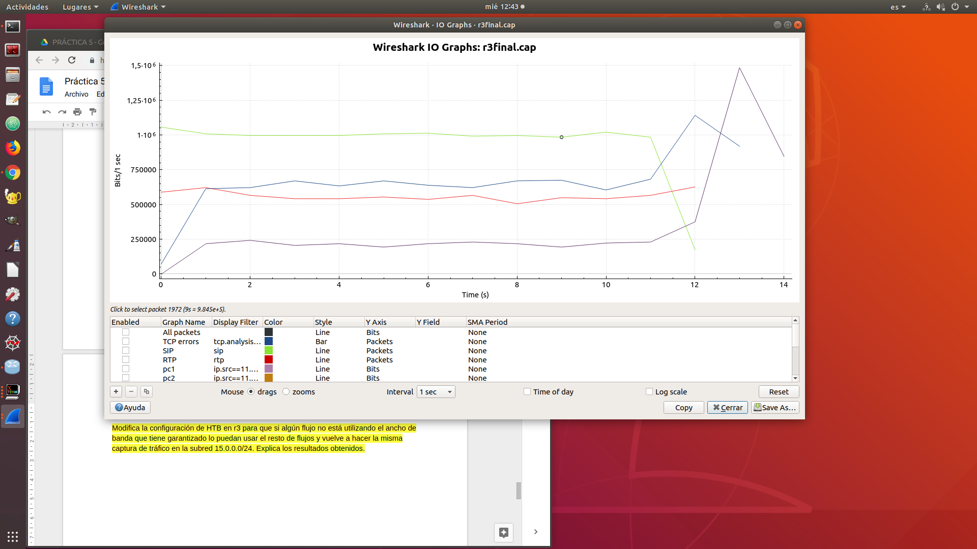

Modifica la configuración de HTB en r3 para que si algún flujo no está utilizando el ancho de banda que tiene garantizado lo puedan usar el resto de flujos y vuelve a hacer la misma captura de tráfico en la subred 15.0.0.0/24. Explica los resultados obtenidos.